LAPORAN KERJA PRAKTEK
"PENGEMBANGAN SISTEM INFORMASI KASIR DAN MANAJEMEN INVENTORI PRODUK BERBASIS WEB"

(STUDI KASUS: NAKA COFFEE)



DISUSUN OLEH :
Surya Romadhan
220402039

PROGRAM STUDI SISTEM INFORMASI
FAKULTAS ILMU KOMPUTER
UNIVERSITAS MUHAMMADIYAH RIAU
2025/2026

LEMBAR PENGESAHAN

KATA PENGANTAR
Assalamualaikum Warahmatullahi Wabarakatuh
Puji dan syukur penulis ucapkan kehadirat Allah SWT yang telah melimpahkan rahmat dan hidayah-Nya, sehingga penulis dapat menyelesaikan laporan kerja praktek ini dengan judul “Perancangan dan Implementasi Sistem Point of Sale (POS) Berbasis Web pada Naka Coffee” dengan baik dan tepat pada waktunya.
Laporan kerja praktek ini disusun sebagai salah satu syarat untuk menyelesaikan mata kuliah Kerja Praktek pada Program Studi Sistem Informasi, Fakultas Ilmu Komputer, Universitas Muhammadiyah Riau. Dalam proses penyusunan laporan ini, penulis banyak mendapatkan bantuan, bimbingan, serta dukungan dari berbagai pihak. Oleh karena itu, pada kesempatan ini penulis ingin mengucapkan terima kasih kepada:
- Bapak DR. Saidul Amin, M.A selaku Rektor Universitas Muhammadiyah Riau.
- Bapak Doni Winarso, M.Kom., selaku Dekan Fakultas Ilmu Komputer Universitas Muhammadiyah Riau.
- Bapak Edo Arribe, S.Kom., MMSI selaku Ketua Program Studi Sistem Informasi Universitas Muhammadiyah Riau.
- Bapak Syahril, S.Kom M.Kom selaku Dosen Pembimbing Kerja Praktek yang telah memberikan bimbingan, arahan, serta motivasi selama pelaksanaan kerja praktek dan penyusunan laporan ini.
- Bang Rafi Marzuqni selaku pemilik Naka Coffee yang telah memberikan izin, kesempatan, serta membantu penulis dalam pelaksanaan kerja praktek.
- Saudara Dendy dan Fabio selaku karyawan Naka Coffee yang telah membantu memberikan informasi serta dukungan selama proses observasi dan pengumpulan data.
- Seluruh Dosen Program Studi Sistem Informasi Fakultas Ilmu Komputer yang telah memberikan ilmu dan wawasan kepada penulis selama masa perkuliahan.
- Staff Tata Usaha Fakultas Ilmu Komputer yang telah membantu dalam proses administrasi sehingga kerja praktek dapat terlaksana dengan lancar.
- Orang tua, keluarga, serta teman-teman yang selalu memberikan doa, dukungan, dan semangat kepada penulis sehingga laporan ini dapat diselesaikan dengan baik.
Penulis menyadari bahwa laporan kerja praktek ini masih memiliki kekurangan, baik dari segi penulisan maupun isi. Oleh karena itu, penulis sangat mengharapkan kritik dan saran yang membangun demi perbaikan laporan ini di masa yang akan datang.
Akhir kata, penulis berharap semoga laporan ini dapat memberikan manfaat bagi pembaca serta pihak-pihak yang membutuhkan.
Wassalamualaikum Warahmatullahi Wabarakatuh

Pekanbaru, 20 April 2026

Surya Romadhan
220402039

DAFTAR ISI
KATA PENGANTAR iii
DAFTAR TABEL vii
DAFTAR GAMBAR ix
BAB I PENDAHULUAN 1
1.1. Latar Belakang 1
1.2. Identifikasi Masalah 3
1.3. Batasan Masalah 3
1.4. Rumusan Masalah 4
1.5. Manfaat Kerja Praktek 4
BAB II GAMBARAN UMUM INSTANSI 6
2.1. Sejarah Usaha 6
2.2. Bidang Usaha 7
2.3. Struktur Organisasi 7
2.4. Landasan Teori 9
2.4.1. Sistem 9
2.4.2. Informasi 9
2.4.3. Sistem Informasi 10
2.4.4. Point of Sale (POS) 10
2.4.5. Website 11
2.4.6. Framework Laravel 11
2.4.7. Livewire 11
2.4.8. Tailwind CSS 11
2.4.9. Database MySQL 12
2.4.10. Unified Modeling Language (UML) 12
2.4.11. User Acceptance Testing (UAT) 12
BAB III METODE KERJA PRAKTEK 13
3.1. Waktu dan Tempat Kerja Praktek 13
3.2. Diagram Alir Metode Pelaksanaan Kerja Praktek 14
3.3. Tahap-Tahap Pelaksanaan Kerja Praktek 14
BAB IV HASIL DAN PEMBAHASAN 22
4.1. Hasil 22
4.2. Pembahasan 24
4.2.1. Analisis Sistem 24
4.2.2. Perancangan Sistem 28
4.2.3. Implementasi Sistem 43
4.2.4. Pengujian Sistem 51
4.2.5. Kesimpulan Pengujian Blackbox Testing 61
4.2.6. Kesimpulan Hasil Pengujian Sistem UAT 70
BAB V KESIMPULAN DAN SARAN 72
5.1. Kesimpulan 72
5.2. Saran 73
DAFTAR PUSTAKA 74
LAMPIRAN 76

DAFTAR TABEL
Tabel 4. 1 Logbook pelaksanaan kerja praktek 22
Tabel 4. 2 Rancangan Output Data Pengguna 36
Tabel 4. 3 Rancangan Output Data Cabang 36
Tabel 4. 4 Rancangan Output Daftar Produk 37
Tabel 4. 5 Rancangan Output Detail Varian Produk 37
Tabel 4. 6 Rancangan Output Manajemen Stok 37
Tabel 4. 7 Rancangan Output Riwayat Shift 37
Tabel 4. 8 Rancangan Output Daftar Pengeluaran 37
Tabel 4. 9 Rancangan Output Laporan Penjualan 38
Tabel 4. 10 Rancangan Output Profit per Kategori 38
Tabel 4. 11 Rancangan Output Audit Log 38
Tabel 4. 12 Rancangan Output Struk Transaksi 38
Tabel 4. 13 Pengujian Autentikasi dan Profil (Settings) 51
Tabel 4. 14 Pengujian Halaman Dashboard 52
Tabel 4. 15 Pengujian Manajemen Pengguna (Users) 53
Tabel 4. 16 Pengujian Manajemen Cabang/Outlet (Branches) 54
Tabel 4. 17 Pengujian Manajemen Inventaris 55
Tabel 4. 18 Pengujian Pengelolaan Shift Kasir 56
Tabel 4. 19 Pengujian Sistem Point of Sale (POS) dan Transaksi 57
Tabel 4. 20 Pengujian Keuangan dan Pengeluaran 59
Tabel 4. 21 Pengujian Reporting Sales & Logs History 60
Tabel 4. 22 Bagian Pertanyaan (UAT) User Acceptance Test 62
Tabel 4. 23 Skor Jawaban Kuesioner 63

DAFTAR GAMBAR
Gambar 3. 1 Metode Pelaksanaan Kerja Praktek 14
Gambar 4. 1 Use Case Diagram 28
Gambar 4. 2 Flowchart Sistem 30
Gambar 4. 3 Acitivty Diagram 31
Gambar 4. 4 Sequence Diagram 33
Gambar 4. 5 Class Diagram 34
Gambar 4. 6 Rancangan Input Form Login 39
Gambar 4. 7 Rancangan Input Data Pengguna 40
Gambar 4. 8 Rancangan Input Data Cabang 40
Gambar 4. 9 Rancangan Input Data Produk Utama 41
Gambar 4. 10 Rancangan Input Data Varian Produk 41
Gambar 4. 11 Rancangan Input Penyesuaian Stok 42
Gambar 4. 12 Rancangan Input Buka & Tutup Shift 42
Gambar 4. 13 Rancangan Input Transaksi Pengeluaran 43
Gambar 4. 14 Halaman Kasir POS 44
Gambar 4. 15 Halaman Dashboard 44
Gambar 4. 16 Halaman Daftar Produk 45
Gambar 4. 17 Halaman Kategori 46
Gambar 4. 18 Halaman Stok 46
Gambar 4. 19 Halaman Keuangan 47
Gambar 4. 20 Halaman Pengeluaran 48
Gambar 4. 21 Halaman Laporan 48
Gambar 4. 22 Halaman Manajemen Pengguna 49
Gambar 4. 23 Halaman Manajemen Cabang 49
Gambar 4. 24 Halaman Audit Log 50
Gambar 4. 25 Peran Pengisian Kusioner 64
Gambar 4. 26 Bagian 1: Aspek Tampilan dan Navigasi (UI/UX) 64
Gambar 4. 27 Bagian 2 (Modul POS Kasir) 65
Gambar 4. 28 Bagian 3: Aspek Modul Operasional Shift 66
Gambar 4. 29 Bagian 4: Aspek Modul Manajemen (Admin/Supervisor) 67
Gambar 4. 30 Bagian 5: Aspek Kinerja dan Keseluruhan (General) 68
Gambar 4. 31 Rating Keseluruhan Sistem 69
Gambar 4. 32 Saran dan Masukan Pengguna 69

BAB I
PENDAHULUAN

Latar Belakang
Perkembangan teknologi informasi pada era digital saat ini telah memberikan pengaruh yang signifikan terhadap berbagai sektor kehidupan, termasuk sektor bisnis dan perdagangan. Pemanfaatan teknologi informasi memungkinkan proses bisnis yang sebelumnya dilakukan secara manual dapat diubah menjadi sistem yang lebih terstruktur, cepat, dan akurat. Sistem informasi berbasis komputer mampu membantu organisasi maupun pelaku usaha dalam mengelola data transaksi, persediaan barang, serta penyusunan laporan secara otomatis sehingga meningkatkan efisiensi operasional perusahaan [1].
Dalam sektor usaha ritel dan food and beverage seperti coffee shop, sistem informasi memiliki peranan yang sangat penting dalam mendukung kelancaran operasional bisnis. Kegiatan transaksi penjualan yang terjadi setiap hari memerlukan sistem pencatatan yang cepat dan akurat agar tidak terjadi kesalahan dalam perhitungan transaksi maupun pengelolaan stok produk. Tanpa adanya sistem yang terkomputerisasi, proses pencatatan transaksi dan stok barang yang dilakukan secara manual dapat menimbulkan berbagai permasalahan seperti kesalahan pencatatan data, ketidaksesuaian jumlah stok barang, serta keterlambatan dalam pembuatan laporan penjualan [2].
Salah satu sistem yang banyak digunakan dalam mendukung kegiatan transaksi pada usaha ritel adalah sistem Point of Sale (POS). Sistem POS merupakan sistem yang digunakan untuk mencatat transaksi penjualan sekaligus mengelola data produk dan persediaan barang secara terintegrasi dalam satu sistem informasi. Dengan adanya sistem POS, proses transaksi penjualan dapat dilakukan dengan lebih cepat, data stok barang dapat diperbarui secara otomatis, serta laporan penjualan dapat dihasilkan secara real-time sehingga memudahkan pemilik usaha dalam melakukan pengawasan terhadap aktivitas bisnisnya [3].
Selain meningkatkan efisiensi operasional, penerapan sistem POS berbasis web juga memberikan berbagai keuntungan bagi pelaku usaha kecil dan menengah. Sistem berbasis web memungkinkan data transaksi dan laporan penjualan dapat diakses dari berbagai perangkat yang terhubung dengan internet. Hal ini memberikan kemudahan bagi pemilik usaha dalam memantau perkembangan bisnis secara fleksibel tanpa harus berada di lokasi usaha secara langsung [4].
Naka Coffee merupakan salah satu usaha coffee shop yang berdiri pada bulan Desember 2024 dan berlokasi di Jalan Sisingamangaraja, dekat Mesjid Agung Kota Pekanbaru, Provinsi Riau. Usaha ini dimiliki oleh Rafi Marzuqni dan dijalankan dengan jumlah sumber daya manusia yang relatif terbatas, yaitu dua orang karyawan yang bertugas sebagai kasir dan barista. Dalam kegiatan operasional sehari-hari, Naka Coffee melayani berbagai transaksi penjualan minuman kopi serta produk lainnya kepada pelanggan.
Seiring dengan meningkatnya aktivitas penjualan yang terjadi setiap hari, proses pengelolaan transaksi dan pencatatan stok produk menjadi aspek penting dalam operasional bisnis. Apabila proses pencatatan transaksi dan pengelolaan stok masih dilakukan secara manual atau tidak terintegrasi, maka hal tersebut dapat menimbulkan berbagai kendala seperti kesalahan dalam pencatatan transaksi, kesulitan dalam memantau persediaan produk, serta keterlambatan dalam penyusunan laporan penjualan.
Berdasarkan permasalahan tersebut, diperlukan suatu sistem informasi yang mampu membantu proses operasional Naka Coffee secara lebih efektif dan terstruktur. Salah satu solusi yang dapat diterapkan adalah dengan membangun Sistem Point of Sale (POS) berbasis web yang mampu mengintegrasikan proses transaksi penjualan, pengelolaan stok produk, serta pembuatan laporan penjualan dalam satu sistem yang terkomputerisasi.
Dengan adanya sistem POS berbasis web ini diharapkan proses transaksi penjualan di Naka Coffee dapat dilakukan dengan lebih cepat dan akurat, pengelolaan stok produk dapat dipantau secara real-time, serta laporan penjualan dapat dihasilkan secara otomatis. Selain itu, sistem ini juga dapat membantu pemilik usaha dalam memantau perkembangan bisnis serta mengambil keputusan yang lebih tepat berdasarkan data yang tersedia.
Oleh karena itu, dalam kegiatan Kerja Praktek ini dilakukan perancangan dan pembangunan sistem dengan judul “Perancangan dan Implementasi Sistem Point of Sale Berbasis Web pada Naka Coffee” sebagai solusi untuk meningkatkan efisiensi operasional dan pengelolaan bisnis pada Naka Coffee.

Identifikasi Masalah
Berdasarkan latar belakang yang telah diuraikan sebelumnya, dapat diidentifikasi beberapa permasalahan yang terjadi pada operasional Naka Coffee, yaitu sebagai berikut:
- Proses pencatatan transaksi penjualan pada Naka Coffee masih belum menggunakan sistem yang terintegrasi sehingga berpotensi menimbulkan kesalahan pencatatan data transaksi.
- Pengelolaan stok produk dan bahan yang digunakan dalam operasional coffee shop belum tercatat secara otomatis sehingga menyulitkan pemilik usaha dalam memantau ketersediaan stok secara real-time.
- Proses pembuatan laporan penjualan masih dilakukan secara manual sehingga membutuhkan waktu yang lebih lama dan berpotensi menimbulkan kesalahan dalam perhitungan data penjualan.
- Pemilik usaha mengalami kesulitan dalam memantau aktivitas transaksi dan perkembangan penjualan secara cepat karena belum adanya sistem informasi yang mampu menyajikan data secara terstruktur.
- Belum adanya sistem manajemen pengguna yang dapat membatasi hak akses antara pemilik usaha dan karyawan dalam mengelola data transaksi maupun data produk.

Batasan Masalah
Agar pembahasan dalam pelaksanaan Kerja Praktek ini lebih terarah dan tidak menyimpang dari tujuan utama penelitian, maka diperlukan batasan masalah pada sistem yang akan dikembangkan. Adapun batasan masalah dalam penelitian ini adalah sebagai berikut:
- Sistem yang dikembangkan merupakan Sistem Point of Sale (POS) berbasis web yang digunakan untuk membantu proses transaksi penjualan pada Naka Coffee.
- Sistem ini hanya digunakan untuk kebutuhan operasional internal Naka Coffee, yaitu untuk mengelola data produk, transaksi penjualan, stok produk, serta laporan penjualan.
- Pengguna sistem dibatasi hanya pada owner dan karyawan (kasir/barista) yang memiliki hak akses sesuai dengan peran masing-masing.
- Sistem yang dibangun tidak mencakup integrasi dengan payment gateway atau sistem pembayaran otomatis, sehingga proses pembayaran tetap dilakukan secara langsung oleh kasir.
- Sistem POS yang dikembangkan difokuskan pada pengelolaan transaksi di satu lokasi usaha, yaitu Naka Coffee yang berlokasi di Jalan Sisingamangaraja dekat Mesjid Agung.
- Sistem dikembangkan menggunakan teknologi web dengan framework Laravel, serta diakses melalui browser pada perangkat komputer atau tablet yang digunakan di area kasir.

Rumusan Masalah
Berdasarkan latar belakang dan identifikasi masalah yang telah dijelaskan sebelumnya, maka rumusan masalah dalam pelaksanaan Kerja Praktek ini adalah sebagai berikut:
- Bagaimana merancang dan membangun Sistem Point of Sale (POS) berbasis web yang dapat membantu proses transaksi penjualan pada Naka Coffee secara cepat dan akurat?
- Bagaimana mengembangkan sistem yang mampu mengelola data produk dan stok secara terintegrasi sehingga memudahkan pemantauan ketersediaan produk pada Naka Coffee?
- Bagaimana membangun sistem yang dapat menghasilkan laporan penjualan secara otomatis sehingga memudahkan pemilik usaha dalam memantau aktivitas penjualan?
- Bagaimana merancang sistem yang memiliki pengaturan hak akses pengguna sehingga owner dan karyawan memiliki akses yang sesuai dengan perannya masing-masing dalam sistem?

Manfaat Kerja Praktek
Adapun manfaat yang diharapkan dari pelaksanaan kerja praktek ini adalah sebagai berikut:
- Bagi Mahasiswa
Kerja Praktek ini memberikan kesempatan bagi mahasiswa untuk menerapkan ilmu pengetahuan yang telah diperoleh selama masa perkuliahan ke dalam dunia kerja secara langsung. Melalui kegiatan ini, mahasiswa dapat memperoleh pengalaman praktis dalam merancang dan mengembangkan sistem informasi berbasis web, khususnya dalam pembangunan sistem Point of Sale (POS). Selain itu, kegiatan ini juga dapat meningkatkan kemampuan analisis, pemecahan masalah, serta pemahaman mahasiswa terhadap kebutuhan sistem informasi dalam lingkungan bisnis.

- Bagi Naka Coffee (Perusahaan)
Pelaksanaan Kerja Praktek ini diharapkan dapat memberikan solusi berupa sistem informasi yang mampu membantu operasional Naka Coffee, khususnya dalam proses transaksi penjualan dan pengelolaan data produk. Dengan adanya sistem Point of Sale (POS) berbasis web yang dikembangkan, diharapkan proses pencatatan transaksi menjadi lebih cepat, akurat, dan terorganisir. Selain itu, sistem ini juga dapat membantu pemilik usaha dalam memantau laporan penjualan serta ketersediaan stok produk secara lebih efektif sehingga dapat mendukung pengambilan keputusan dalam pengelolaan usaha.

- Bagi Akademik
Hasil dari pelaksanaan Kerja Praktek ini diharapkan dapat menjadi salah satu bentuk kontribusi akademik dalam pengembangan ilmu pengetahuan di bidang sistem informasi. Selain itu, laporan Kerja Praktek ini juga dapat dijadikan sebagai referensi bagi mahasiswa lain yang akan melakukan penelitian atau pengembangan sistem serupa di masa yang akan datang, khususnya yang berkaitan dengan pengembangan sistem informasi penjualan berbasis web.

BAB II
GAMBARAN UMUM INSTANSI

Sejarah Usaha
Naka Coffee merupakan salah satu usaha yang bergerak di bidang penjualan minuman kopi dan minuman lainnya yang berlokasi di Jalan Sisingamangaraja, dekat Mesjid Agung, Kota Pekanbaru, Provinsi Riau. Usaha ini didirikan pada bulan Desember 2024 oleh Rafi Marzuqni sebagai pemilik usaha. Naka Coffee didirikan dengan tujuan menyediakan minuman kopi dengan kualitas yang baik serta harga yang terjangkau bagi masyarakat.
Pada awal berdirinya, Naka Coffee masih tergolong sebagai usaha berskala kecil dengan jumlah sumber daya manusia yang terbatas. Kegiatan operasional usaha ini dijalankan oleh pemilik usaha dengan dibantu oleh dua orang karyawan yaitu Dendy dan Fabio. Keduanya bertugas sebagai kasir sekaligus barista yang melayani pelanggan secara langsung di lokasi usaha.
Selain menjalankan tugas operasional, Dendy juga memiliki tanggung jawab tambahan dalam mengelola media sosial Naka Coffee. Media sosial tersebut dimanfaatkan sebagai sarana promosi serta media komunikasi dengan pelanggan.
Seiring berjalannya waktu, minat masyarakat terhadap minuman kopi semakin meningkat. Hal ini juga dipengaruhi oleh berkembangnya tren coffee shop di kalangan masyarakat, khususnya di Kota Pekanbaru. Kondisi tersebut membuat Naka Coffee mulai mengalami peningkatan jumlah pelanggan.
Dengan meningkatnya jumlah pelanggan, aktivitas transaksi penjualan yang terjadi setiap hari juga semakin bertambah. Hal ini membuat proses pencatatan transaksi dan pengelolaan stok produk menjadi aspek yang cukup penting dalam kegiatan operasional usaha.
Pada tahap awal operasional, pencatatan transaksi penjualan dan pengelolaan data produk masih dilakukan secara sederhana. Metode pencatatan tersebut belum terintegrasi sehingga berpotensi menimbulkan beberapa kendala seperti kesalahan pencatatan transaksi, kesulitan dalam memantau stok produk, serta keterlambatan dalam pembuatan laporan penjualan.

Oleh karena itu, Naka Coffee mulai mempertimbangkan penggunaan sistem informasi yang dapat membantu proses operasional usaha agar lebih efektif dan terstruktur. Dengan adanya sistem informasi, diharapkan proses transaksi penjualan, pengelolaan produk, serta pembuatan laporan penjualan dapat dilakukan dengan lebih efisien.

Bidang Usaha
Naka Coffee merupakan usaha yang bergerak di bidang food and beverage, khususnya dalam penyediaan berbagai jenis minuman kopi dan minuman lainnya bagi konsumen. Usaha ini berfokus pada penjualan minuman kopi yang dibuat secara langsung serta beberapa jenis minuman non-kopi yang dapat dinikmati oleh pelanggan.
Dalam menjalankan kegiatan usahanya, Naka Coffee menerapkan konsep penjualan langsung kepada konsumen. Pelanggan dapat datang langsung ke lokasi usaha untuk memesan minuman yang tersedia. Pesanan tersebut kemudian diproses oleh karyawan yang bertugas sebagai kasir sekaligus barista.
Produk yang ditawarkan oleh Naka Coffee terdiri dari beberapa jenis minuman kopi seperti minuman berbasis espresso, kopi susu, serta beberapa minuman non-kopi yang disesuaikan dengan selera konsumen. Selain kualitas produk, Naka Coffee juga berusaha memberikan pelayanan yang baik agar pelanggan merasa nyaman.
Sebagai usaha yang masih berkembang, Naka Coffee juga memanfaatkan media sosial sebagai sarana promosi. Melalui media sosial tersebut, pelanggan dapat memperoleh informasi mengenai menu, promo, maupun kegiatan yang berkaitan dengan Naka Coffee.
Dengan meningkatnya jumlah pelanggan serta transaksi penjualan, Naka Coffee membutuhkan sistem yang dapat membantu proses pencatatan transaksi dan pengelolaan data produk. Oleh karena itu penerapan sistem informasi seperti Point of Sale (POS) menjadi salah satu solusi untuk membantu meningkatkan efisiensi operasional usaha.

Struktur Organisasi
Struktur organisasi merupakan salah satu aspek penting dalam menjalankan suatu usaha atau organisasi. Dengan adanya struktur organisasi yang jelas, pembagian tugas dan tanggung jawab antar anggota dapat dilakukan secara terarah sehingga kegiatan operasional dapat berjalan dengan lebih efektif dan efisien. Struktur organisasi juga membantu dalam proses koordinasi antar bagian serta memperjelas alur pengambilan keputusan dalam sebuah usaha.
Pada usaha skala kecil seperti Naka Coffee, struktur organisasi yang digunakan masih bersifat sederhana. Meskipun demikian, pembagian tugas tetap diperlukan agar setiap kegiatan operasional dapat berjalan dengan baik dan pelayanan kepada pelanggan dapat dilakukan secara optimal. Struktur organisasi yang jelas juga membantu dalam pengawasan kegiatan operasional sehari-hari.
Adapun struktur organisasi yang terdapat pada Naka Coffee terdiri dari beberapa bagian yaitu Owner serta Karyawan yang bertugas sebagai kasir dan barista. Selain itu, terdapat juga tugas tambahan dalam pengelolaan media sosial yang digunakan sebagai sarana promosi usaha.
Berikut adalah struktur organisasi yang diterapkan pada Naka Coffee:
- Owner (Pemilik Usaha)
Owner merupakan pihak yang memiliki tanggung jawab penuh terhadap seluruh kegiatan operasional dan pengelolaan usaha Naka Coffee. Dalam hal ini, pemilik usaha Naka Coffee adalah Fauzan.

Adapun tugas dan tanggung jawab owner antara lain sebagai berikut:
- Mengawasi seluruh kegiatan operasional yang berlangsung di Naka Coffee.
- Memantau laporan penjualan serta perkembangan usaha secara keseluruhan.
- Mengambil keputusan strategis yang berkaitan dengan pengembangan usaha.
- Mengelola keuangan usaha serta melakukan evaluasi terhadap kegiatan operasional.
- Menentukan kebijakan yang berkaitan dengan pengelolaan produk dan pelayanan kepada pelanggan.

- Karyawan (Kasir dan Barista)
Karyawan memiliki peran penting dalam menjalankan kegiatan operasional sehari-hari di Naka Coffee. Pada Naka Coffee terdapat dua orang karyawan yaitu Dendy dan Fabio yang bertugas sebagai kasir sekaligus barista.

Adapun tugas dan tanggung jawab karyawan antara lain sebagai berikut:
- Melayani pelanggan yang melakukan pemesanan minuman di Naka Coffee.
- Mengoperasikan sistem kasir untuk mencatat transaksi penjualan yang terjadi.
- Menyiapkan dan menyajikan minuman sesuai dengan pesanan pelanggan.
- Menjaga kebersihan area kerja serta peralatan yang digunakan dalam proses pembuatan minuman.
- Memberikan pelayanan yang ramah dan cepat kepada pelanggan.

- Admin Media Sosial
Selain menjalankan tugas sebagai kasir dan barista, Dendy juga memiliki tanggung jawab tambahan sebagai admin media sosial Naka Coffee.

Adapun tugas admin media sosial antara lain sebagai berikut:
- Mengelola akun media sosial Naka Coffee sebagai sarana promosi usaha.
- Mengunggah informasi mengenai menu, promo, dan kegiatan Naka Coffee.
- Berinteraksi dengan pelanggan melalui media sosial.
- Membantu meningkatkan promosi serta memperkenalkan Naka Coffee kepada masyarakat.

Dengan adanya pembagian tugas tersebut, diharapkan kegiatan operasional Naka Coffee dapat berjalan dengan lebih terorganisir sehingga mampu memberikan pelayanan yang baik kepada pelanggan.

Landasan Teori

Sistem
Sistem merupakan sekumpulan komponen yang saling berhubungan dan bekerja sama untuk mencapai suatu tujuan tertentu. Setiap komponen dalam sistem memiliki peran masing-masing namun tetap saling berinteraksi sehingga membentuk suatu kesatuan yang terorganisir. Dalam suatu sistem biasanya terdapat proses input, proses pengolahan, dan output yang dihasilkan dari proses tersebut [5].

Informasi
Informasi merupakan hasil dari pengolahan data yang memiliki makna dan dapat digunakan oleh pengguna untuk berbagai keperluan. Data yang masih bersifat mentah perlu diproses terlebih dahulu agar menjadi informasi yang berguna. Informasi yang baik harus memiliki karakteristik seperti akurat, relevan, dan tersedia pada waktu yang tepat sehingga dapat digunakan sebagai dasar dalam pengambilan keputusan [6].
Dalam suatu organisasi atau perusahaan, informasi memiliki peranan penting dalam mendukung kegiatan operasional maupun kegiatan manajerial. Informasi dapat digunakan untuk mengetahui kondisi yang terjadi dalam organisasi serta membantu dalam melakukan perencanaan, pengawasan, dan evaluasi terhadap berbagai aktivitas yang berlangsung.

Sistem Informasi
Sistem informasi merupakan suatu sistem yang digunakan untuk mengumpulkan, mengolah, menyimpan, dan menyajikan data menjadi informasi yang dapat digunakan oleh pengguna. Sistem informasi terdiri dari beberapa komponen seperti manusia, perangkat keras, perangkat lunak, prosedur, serta basis data yang saling berinteraksi untuk menghasilkan informasi yang dibutuhkan dalam suatu organisasi [6].
Dengan adanya sistem informasi, proses pengolahan data dapat dilakukan secara lebih cepat dan akurat dibandingkan dengan sistem manual. Dalam dunia bisnis, sistem informasi sering digunakan untuk mengelola transaksi penjualan, pengelolaan stok barang, serta pembuatan laporan yang dapat membantu pemilik usaha dalam memantau perkembangan bisnis dan mengambil keputusan yang lebih tepat.

Point of Sale (POS)
Point of Sale atau yang biasa disingkat dengan POS merupakan sistem yang digunakan untuk membantu proses transaksi penjualan pada suatu usaha atau bisnis. Sistem ini biasanya digunakan pada usaha ritel, restoran, maupun coffee shop untuk mencatat setiap transaksi yang terjadi antara penjual dan pelanggan. Dengan adanya sistem POS, proses pencatatan transaksi dapat dilakukan secara lebih cepat dan akurat dibandingkan dengan pencatatan manual [3].
Selain digunakan untuk mencatat transaksi penjualan, sistem POS juga dapat digunakan untuk mengelola data produk, memantau stok barang, serta menghasilkan laporan penjualan secara otomatis. Hal ini tentu sangat membantu pemilik usaha dalam mengetahui perkembangan bisnis yang dijalankan.

Website
Website adalah kumpulan halaman digital berbasis HTML yang di-hosting pada server web dan dapat diakses melalui domain dalam jaringan WWW. Meskipun berfungsi sebagai wadah diseminasi informasi, literatur 2018–2022 menunjukkan adanya kesenjangan antara ketersediaan website dengan kebutuhan aktual pengguna, dengan dominasi penelitian menggunakan metode waterfall dan observasi yang mengindikasikan tren user-centered design dalam pengembangan sistem informasi berbasis web [7].

Framework Laravel
Laravel merupakan salah satu framework PHP yang cukup populer dalam pengembangan aplikasi berbasis web. Framework ini menggunakan konsep Model View Controller (MVC) yang memisahkan antara logika program, tampilan, dan pengelolaan data. Dengan adanya pemisahan tersebut, proses pengembangan aplikasi menjadi lebih terstruktur dan lebih mudah dalam proses pemeliharaan sistem [8].
Laravel juga menyediakan berbagai fitur yang memudahkan pengembang dalam membangun aplikasi web seperti sistem routing, pengelolaan database menggunakan Eloquent ORM, serta berbagai library yang dapat mempercepat proses pengembangan aplikasi.

Livewire
Livewire merupakan library yang digunakan pada framework Laravel untuk membantu membuat tampilan aplikasi web yang lebih interaktif tanpa harus banyak menggunakan JavaScript. Dengan Livewire, pengembang dapat membuat komponen dinamis langsung menggunakan bahasa pemrograman PHP [8].
Penggunaan Livewire memungkinkan perubahan data pada sistem dapat langsung diperbarui pada tampilan halaman tanpa perlu melakukan refresh halaman secara keseluruhan. Hal ini membuat aplikasi web terasa lebih responsif bagi pengguna.

Tailwind CSS
Tailwind CSS merupakan framework CSS yang digunakan untuk membantu dalam pembuatan tampilan antarmuka aplikasi web. Framework ini menggunakan pendekatan utility-first, yaitu menyediakan berbagai kelas CSS yang dapat langsung digunakan untuk mengatur tampilan elemen pada halaman web [9].

Database MySQL
Database merupakan kumpulan data yang disimpan secara terstruktur dalam suatu sistem komputer sehingga dapat diakses dan dikelola dengan mudah. Dalam sistem informasi, database digunakan untuk menyimpan berbagai data penting seperti data pengguna, data produk, data transaksi, serta data lainnya yang diperlukan oleh sistem.
MySQL merupakan salah satu sistem manajemen basis data yang banyak digunakan dalam pengembangan aplikasi web. MySQL memiliki kemampuan dalam mengelola data dalam jumlah besar serta memiliki performa yang cukup baik sehingga sering digunakan sebagai media penyimpanan data pada sistem informasi berbasis web [10].

Unified Modeling Language (UML)
Unified Modeling Language atau UML merupakan bahasa pemodelan yang digunakan untuk menggambarkan rancangan suatu sistem perangkat lunak. UML membantu pengembang dalam memahami struktur sistem serta hubungan antar komponen yang terdapat dalam sistem yang akan dibangun [11].
Beberapa diagram UML yang sering digunakan dalam perancangan sistem antara lain Use Case Diagram, Activity Diagram, Sequence Diagram, dan Class Diagram. Diagram tersebut digunakan untuk menggambarkan interaksi antara pengguna dengan sistem serta alur proses yang terjadi di dalam sistem.

User Acceptance Testing (UAT)
User Acceptance Testing atau UAT merupakan tahap pengujian yang dilakukan untuk memastikan bahwa sistem yang telah dikembangkan sudah sesuai dengan kebutuhan pengguna. Pengujian ini biasanya dilakukan dengan melibatkan pengguna secara langsung untuk mencoba sistem yang telah dibuat.
Melalui proses UAT, pengguna dapat menilai apakah sistem sudah berjalan dengan baik atau masih terdapat kekurangan yang perlu diperbaiki sebelum sistem digunakan secara penuh dalam kegiatan operasional [12].

BAB III
METODE KERJA PRAKTEK

Waktu dan Tempat Kerja Praktek
Kerja praktek merupakan salah satu kegiatan akademik yang dilaksanakan oleh mahasiswa sebagai bentuk penerapan ilmu yang telah dipelajari selama perkuliahan ke dalam dunia kerja secara langsung. Melalui kegiatan kerja praktek ini, mahasiswa diharapkan dapat memperoleh pengalaman serta memahami bagaimana proses kerja yang berlangsung di suatu instansi atau perusahaan.
Kegiatan kerja praktek ini dilaksanakan di Naka Coffee, yaitu sebuah usaha yang bergerak di bidang penjualan minuman kopi dan minuman lainnya. Naka Coffee berlokasi di Jalan Sisingamangaraja, dekat Mesjid Agung, Kota Pekanbaru, Provinsi Riau. Usaha ini dimiliki dan dikelola oleh Rafi Marzuqni sebagai owner.
Selama kegiatan kerja praktek berlangsung, penulis melakukan beberapa kegiatan yang berkaitan dengan pengamatan terhadap proses operasional yang terjadi di Naka Coffee, khususnya pada proses transaksi penjualan. Selain melakukan observasi terhadap kegiatan operasional, penulis juga melakukan diskusi serta wawancara dengan pihak owner dan karyawan untuk memperoleh informasi mengenai proses bisnis yang berjalan.
Adapun kegiatan kerja praktek ini juga bertujuan untuk menganalisis sistem yang sedang berjalan serta mengidentifikasi permasalahan yang terdapat pada proses pencatatan transaksi penjualan. Berdasarkan hasil analisis tersebut, penulis kemudian merancang dan mengembangkan sebuah sistem informasi Point of Sale (POS) berbasis web yang diharapkan dapat membantu proses pencatatan transaksi penjualan serta pengelolaan data produk di Naka Coffee.
Dengan dilaksanakannya kegiatan kerja praktek ini, diharapkan penulis dapat memperoleh pengalaman dalam menganalisis kebutuhan sistem serta mengembangkan sistem informasi yang dapat membantu meningkatkan efisiensi operasional pada usaha Naka Coffee.

Diagram Alir Metode Pelaksanaan Kerja Praktek
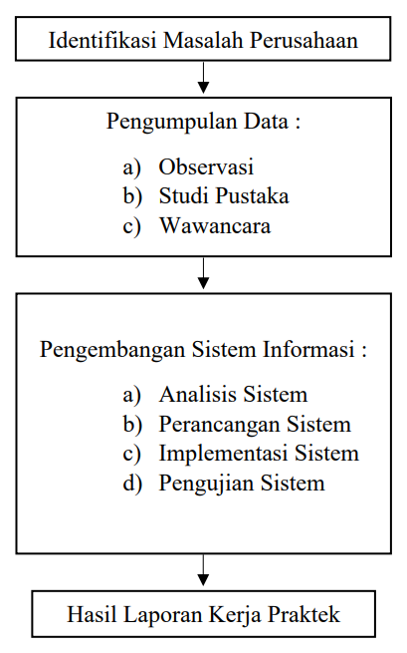
Gambar 3. 1 Metode Pelaksanaan Kerja Praktek

Tahap-Tahap Pelaksanaan Kerja Praktek
Metode pelaksanaan kerja praktek ini dilakukan dengan mengikuti alur kerja yang
terstruktur, dimulai dari proses identifikasi masalah, dilanjutkan dengan pengumpulan
data, pengembangan sistem informasi, hingga penyusunan laporan kerja praktek. Adapun
alur metode kerja praktek ini dapat dijelaskan sebagai berikut:
- Tahap Identifikasi Masalah
Tahap identifikasi masalah merupakan tahap awal dalam pelaksanaan kerja praktek yang bertujuan untuk mengetahui kondisi sistem yang sedang berjalan serta permasalahan yang terjadi pada proses operasional di tempat kerja praktek. Pada tahap ini penulis melakukan pengamatan terhadap proses transaksi penjualan serta proses pencatatan data yang dilakukan di Naka Coffee.
Pada banyak usaha kecil dan menengah, proses pencatatan transaksi penjualan masih dilakukan secara manual atau menggunakan metode sederhana sehingga sering menimbulkan berbagai permasalahan seperti kesalahan pencatatan data, kesulitan dalam melakukan pencarian data transaksi, serta keterlambatan dalam pembuatan laporan penjualan. Kondisi tersebut dapat menyebabkan proses pengelolaan data penjualan menjadi kurang efektif dan berpotensi menimbulkan kesalahan dalam pengolahan data bisnis [13].
Selain itu, sistem penjualan yang belum terkomputerisasi juga dapat menyulitkan pemilik usaha dalam memantau perkembangan penjualan serta mengelola data stok produk secara akurat. Dengan memanfaatkan sistem informasi penjualan berbasis web atau sistem Point of Sale (POS), proses pencatatan transaksi dapat dilakukan secara lebih cepat, terstruktur, serta mampu menghasilkan laporan penjualan secara otomatis sehingga memudahkan pemilik usaha dalam melakukan pemantauan terhadap aktivitas bisnis yang berjalan [14].
Berdasarkan hasil pengamatan yang dilakukan di Naka Coffee, proses pencatatan transaksi penjualan masih dilakukan secara sederhana sehingga belum memiliki sistem yang terintegrasi dalam pengelolaan data penjualan maupun data produk. Kondisi tersebut berpotensi menimbulkan beberapa kendala seperti kesulitan dalam melakukan rekapitulasi penjualan serta kurang optimalnya pengelolaan data produk. Oleh karena itu diperlukan suatu sistem informasi yang dapat membantu proses transaksi penjualan serta pengelolaan data secara lebih efektif.
- Tahap Pengumpulan Data
Tahap pengumpulan data merupakan salah satu tahap penting dalam pelaksanaan kerja praktek karena data yang diperoleh akan digunakan sebagai dasar dalam proses analisis sistem serta pengembangan sistem informasi yang akan dibuat. Pada tahap ini penulis mengumpulkan berbagai informasi yang berkaitan dengan proses operasional yang berlangsung di Naka Coffee, khususnya pada proses transaksi penjualan serta pengelolaan data produk.
Pengumpulan data dilakukan untuk memperoleh gambaran mengenai kondisi sistem yang sedang berjalan serta untuk mengetahui kebutuhan sistem yang diharapkan oleh pengguna. Dengan adanya proses pengumpulan data yang baik, maka sistem yang dikembangkan diharapkan dapat sesuai dengan kebutuhan operasional yang ada di tempat kerja praktek.
Dalam kegiatan kerja praktek ini, metode pengumpulan data yang digunakan meliputi observasi, wawancara, serta studi pustaka. Ketiga metode tersebut digunakan untuk memperoleh data yang lebih lengkap sehingga proses analisis sistem dapat dilakukan secara lebih optimal.
- Observasi
Observasi merupakan metode pengumpulan data yang dilakukan dengan cara mengamati secara langsung kegiatan operasional yang berlangsung pada suatu instansi atau organisasi. Melalui metode observasi, peneliti dapat memperoleh informasi secara langsung mengenai proses kerja yang terjadi sehingga dapat memahami kondisi sistem yang sedang berjalan [15].
Dalam kegiatan kerja praktek ini, observasi dilakukan dengan cara mengamati langsung proses transaksi penjualan yang terjadi di Naka Coffee. Penulis memperhatikan bagaimana proses pelanggan melakukan pemesanan minuman, bagaimana kasir mencatat transaksi penjualan, serta bagaimana proses penyajian produk kepada pelanggan.
Melalui kegiatan observasi tersebut, penulis dapat memperoleh gambaran mengenai alur proses transaksi penjualan yang berlangsung di Naka Coffee. Informasi yang diperoleh dari hasil observasi ini kemudian digunakan sebagai dasar dalam proses analisis kebutuhan sistem yang akan dikembangkan.
- Studi Pustaka
Studi pustaka merupakan metode pengumpulan data yang dilakukan dengan mempelajari berbagai sumber referensi yang berkaitan dengan topik penelitian. Sumber referensi tersebut dapat berupa buku, jurnal ilmiah, artikel penelitian, maupun dokumentasi yang berkaitan dengan sistem informasi dan teknologi yang digunakan [16].
Dalam kegiatan kerja praktek ini, studi pustaka dilakukan dengan mempelajari berbagai referensi yang berkaitan dengan sistem informasi penjualan, sistem point of sale, serta teknologi pengembangan aplikasi berbasis web. Melalui studi pustaka tersebut, penulis dapat memperoleh pemahaman mengenai konsep dasar sistem informasi serta metode pengembangan sistem yang digunakan dalam penelitian ini.
Informasi yang diperoleh dari studi pustaka ini kemudian digunakan sebagai landasan teori dalam penyusunan laporan kerja praktek serta sebagai referensi dalam proses pengembangan sistem.
- Wawancara
Wawancara merupakan metode pengumpulan data yang dilakukan dengan cara melakukan tanya jawab secara langsung dengan pihak yang terkait dengan objek penelitian. Metode ini bertujuan untuk memperoleh informasi yang lebih mendalam mengenai sistem yang sedang berjalan serta permasalahan yang dihadapi oleh pengguna [17].
Pada kegiatan kerja praktek ini, wawancara dilakukan dengan pemilik usaha Naka Coffee yaitu Rafi Marzuqni serta karyawan yang bertugas dalam kegiatan operasional. Melalui wawancara tersebut, penulis memperoleh berbagai informasi mengenai proses transaksi penjualan, pengelolaan produk, serta kebutuhan sistem yang diharapkan oleh pihak usaha.
Informasi yang diperoleh dari hasil wawancara ini kemudian digunakan untuk menentukan fitur-fitur yang diperlukan dalam pengembangan sistem informasi yang akan dibuat.

- Tahap Pengembangan Sistem Informasi
Tahap pengembangan sistem merupakan tahapan yang dilakukan setelah proses identifikasi masalah dan pengumpulan data selesai dilakukan. Pada tahap ini penulis mulai melakukan proses perancangan serta pembangunan sistem informasi yang bertujuan untuk membantu menyelesaikan permasalahan yang terdapat pada sistem yang sedang berjalan di Naka Coffee.
Pengembangan sistem informasi penjualan bertujuan untuk membantu proses pengelolaan transaksi penjualan serta pencatatan data produk secara lebih terstruktur. Sistem penjualan yang terkomputerisasi dapat membantu mempercepat proses transaksi serta mempermudah dalam pengelolaan data penjualan dan pembuatan laporan secara otomatis [13].
Selain itu, penggunaan sistem informasi berbasis web dalam proses penjualan juga dapat membantu pemilik usaha dalam memantau aktivitas penjualan serta pengelolaan data produk secara lebih efektif. Sistem berbasis web memungkinkan pengelolaan data dilakukan secara lebih terstruktur serta dapat diakses dengan lebih mudah oleh pengguna [14].
Pada penelitian ini, proses pengembangan sistem dilakukan melalui beberapa tahapan yang meliputi analisis sistem, perancangan sistem, implementasi sistem, serta pengujian sistem. Tahapan tersebut dilakukan secara bertahap agar sistem yang dikembangkan dapat sesuai dengan kebutuhan pengguna.
- Analisis Sistem
Analisis sistem merupakan tahap awal dalam proses pengembangan sistem yang bertujuan untuk memahami kebutuhan sistem serta mengidentifikasi permasalahan yang terdapat pada sistem yang sedang berjalan. Pada tahap ini dilakukan analisis terhadap proses operasional yang berlangsung di Naka Coffee khususnya pada proses transaksi penjualan dan pengelolaan data produk.
Melalui proses analisis sistem, pengembang dapat mengetahui kebutuhan sistem yang diperlukan oleh pengguna serta menentukan fitur-fitur yang harus tersedia dalam sistem yang akan dikembangkan. Analisis sistem yang dilakukan dengan baik akan membantu dalam menghasilkan sistem informasi yang dapat memberikan solusi terhadap permasalahan yang terjadi dalam proses operasional usaha [16].
Hasil dari tahap analisis sistem ini kemudian digunakan sebagai dasar dalam proses perancangan sistem yang akan dilakukan pada tahap selanjutnya. Dengan adanya analisis sistem yang jelas, proses pengembangan sistem dapat dilakukan secara lebih terarah sehingga sistem yang dihasilkan dapat sesuai dengan kebutuhan pengguna.
- Perancangan Sistem
Perancangan sistem merupakan tahap yang dilakukan setelah proses analisis sistem selesai dilakukan. Pada tahap ini dilakukan proses perancangan terhadap sistem yang akan dikembangkan berdasarkan kebutuhan sistem yang telah dianalisis sebelumnya. Perancangan sistem bertujuan untuk menggambarkan bagaimana sistem akan bekerja serta bagaimana interaksi yang terjadi antara pengguna dengan sistem yang dibangun.
Perancangan sistem dilakukan untuk memberikan gambaran yang lebih jelas mengenai alur kerja sistem sehingga proses pengembangan sistem dapat dilakukan dengan lebih terarah. Dalam pengembangan sistem informasi penjualan, perancangan sistem biasanya dilakukan dengan menggunakan berbagai diagram pemodelan sistem seperti Unified Modeling Language (UML) yang digunakan untuk menggambarkan struktur serta alur proses yang terjadi dalam sistem [16].
Melalui proses perancangan sistem, pengembang dapat menentukan bagaimana sistem akan dibangun, bagaimana proses transaksi akan dilakukan dalam sistem, serta bagaimana data akan disimpan dan dikelola dalam basis data. Perancangan sistem yang baik dapat membantu meminimalkan kesalahan pada saat proses implementasi sistem dilakukan [14].
Pada penelitian ini, perancangan sistem dilakukan dengan menggunakan beberapa diagram UML yang digunakan untuk menggambarkan proses kerja sistem informasi penjualan yang akan dikembangkan. Adapun diagram yang digunakan dalam perancangan sistem ini meliputi Use Case Diagram, Activity Diagram, Sequence Diagram, serta Class Diagram.
- Use Case Diagram
Use Case Diagram digunakan untuk menggambarkan hubungan antara pengguna dengan sistem yang akan dibangun. Diagram ini menunjukkan berbagai aktivitas yang dapat dilakukan oleh pengguna dalam sistem serta bagaimana interaksi antara pengguna dengan sistem tersebut berlangsung.
Dalam sistem informasi Point of Sale (POS) yang dikembangkan pada Naka Coffee, pengguna utama sistem terdiri dari owner dan kasir. Kedua pengguna tersebut memiliki hak akses yang berbeda dalam menggunakan sistem. Kasir berperan dalam melakukan transaksi penjualan serta mengelola proses pemesanan produk, sedangkan owner memiliki akses untuk melihat laporan penjualan serta mengelola data produk.
Use Case Diagram membantu dalam memahami fungsi-fungsi utama yang terdapat dalam sistem sehingga proses pengembangan sistem dapat dilakukan secara lebih terstruktur [14].
- Activity Diagram
Activity Diagram digunakan untuk menggambarkan alur aktivitas yang terjadi dalam suatu sistem. Diagram ini menunjukkan bagaimana proses bisnis berlangsung dari awal hingga akhir serta bagaimana interaksi antar proses dalam sistem tersebut.
Pada sistem Point of Sale Naka Coffee, Activity Diagram digunakan untuk menggambarkan proses transaksi penjualan yang dilakukan oleh kasir mulai dari proses pemilihan produk, pencatatan transaksi, hingga proses pembayaran oleh pelanggan. Dengan adanya diagram ini, alur proses transaksi dapat digambarkan secara lebih jelas sehingga memudahkan dalam memahami cara kerja sistem yang akan dibangun.
- Sequence Diagram
Sequence Diagram digunakan untuk menggambarkan interaksi antar objek dalam sistem berdasarkan urutan waktu. Diagram ini menunjukkan bagaimana pesan atau perintah dikirimkan dari satu objek ke objek lainnya dalam suatu proses tertentu.
Dalam sistem POS Naka Coffee, Sequence Diagram digunakan untuk menggambarkan proses transaksi penjualan yang terjadi antara pengguna dengan sistem, mulai dari proses pemilihan produk hingga penyimpanan data transaksi ke dalam database.
- Class Diagram
Class Diagram digunakan untuk menggambarkan struktur data dalam sistem yang akan dikembangkan. Diagram ini menunjukkan hubungan antar kelas yang terdapat dalam sistem serta atribut dan metode yang dimiliki oleh setiap kelas.
Pada sistem POS Naka Coffee, Class Diagram digunakan untuk menggambarkan struktur data yang terdapat dalam sistem seperti data pengguna, data produk, data transaksi, serta data laporan penjualan. Dengan adanya Class Diagram, pengembang dapat memahami bagaimana data dalam sistem saling berhubungan sehingga memudahkan dalam proses implementasi database pada sistem yang akan dibangun.

- Implementasi Sistem
Implementasi sistem merupakan tahap dimana rancangan sistem yang telah dibuat pada tahap perancangan mulai diwujudkan dalam bentuk aplikasi yang dapat digunakan oleh pengguna. Pada tahap ini dilakukan proses pembangunan sistem informasi Point of Sale (POS) berbasis web yang digunakan untuk membantu proses transaksi penjualan di Naka Coffee. Sistem dikembangkan menggunakan teknologi pengembangan aplikasi web sehingga mampu mengelola data produk, mencatat transaksi penjualan, serta menghasilkan laporan penjualan secara lebih terstruktur. Implementasi sistem bertujuan untuk memastikan bahwa rancangan sistem yang telah dibuat dapat diterapkan secara nyata sehingga dapat membantu meningkatkan efisiensi proses pengelolaan data penjualan pada usaha yang dijalankan
- Pengujian Sistem
Pengujian sistem merupakan tahap yang dilakukan setelah proses implementasi sistem selesai dilakukan. Tahap ini bertujuan untuk memastikan bahwa sistem yang telah dikembangkan dapat berjalan dengan baik sesuai dengan kebutuhan pengguna. Proses pengujian dilakukan dengan cara menguji setiap fungsi yang terdapat dalam sistem untuk memastikan bahwa seluruh fitur dapat berjalan dengan benar serta tidak mengalami kesalahan pada saat digunakan. Melalui proses pengujian sistem, pengembang dapat mengetahui apakah sistem sudah sesuai dengan kebutuhan operasional serta memastikan bahwa sistem dapat digunakan untuk membantu proses transaksi penjualan dan pengelolaan data secara lebih efektif

BAB IV
HASIL DAN PEMBAHASAN

Hasil
Pelaksanaan kerja praktek yang dilakukan di Naka Coffee menghasilkan sebuah sistem informasi Point of Sale (POS) berbasis web yang digunakan untuk membantu proses operasional penjualan. Sistem yang dikembangkan bertujuan untuk mempermudah proses pencatatan transaksi penjualan, pengelolaan data produk, serta penyusunan laporan penjualan secara lebih terstruktur dan efisien.
Selama kegiatan kerja praktek berlangsung, penulis melakukan beberapa tahapan kegiatan yang dimulai dari proses observasi terhadap sistem yang sedang berjalan, pengumpulan data melalui wawancara, analisis kebutuhan sistem, hingga proses perancangan dan implementasi sistem informasi yang akan digunakan pada Naka Coffee. Dengan adanya sistem informasi ini diharapkan proses operasional penjualan dapat berjalan dengan lebih efektif serta meminimalisir kesalahan dalam pencatatan data transaksi.
Adapun logbook kegiatan yang dilakukan selama pelaksanaan kerja praktek di Naka Coffee dapat dilihat pada tabel berikut.
Tabel 4. 1 Logbook pelaksanaan kerja praktek
No | Tanggal | Aktivitas Kegiatan
1 | 16 – 18 Maret 2026 | - Melakukan pengajuan kerja praktek kepada pihak kampus dan Naka Coffee.  - Melakukan koordinasi awal dengan owner Naka Coffee terkait pelaksanaan kerja praktek.
2 | 19 – 22 Maret 2026 | - Melakukan observasi terhadap kegiatan operasional yang berlangsung di Naka Coffee.  - Melakukan wawancara dengan owner dan karyawan terkait proses transaksi penjualan yang berjalan.  - Mengidentifikasi permasalahan pada sistem pencatatan transaksi yang masih dilakukan secara sederhana.
3 | 23 – 27 Maret 2026 | - Melakukan analisis kebutuhan sistem yang akan dikembangkan.  - Menyusun kebutuhan fungsional dan non-fungsional sistem POS Naka Coffee.
4 | 28 Maret – 2 April 2026 | - Melakukan perancangan sistem menggunakan diagram UML seperti Use Case Diagram, Activity Diagram, Sequence Diagram, dan Class Diagram.  - Merancang struktur basis data untuk sistem POS Naka Coffee.
5 | 3 – 14 April 2026 | - Melakukan implementasi sistem menggunakan framework Laravel, Livewire, dan TailwindCSS.  - Mengembangkan fitur utama seperti manajemen produk, transaksi penjualan, serta laporan penjualan.
6 | 15 – 20 April 2026 | - Melakukan pengujian sistem menggunakan metode Blackbox Testing.  - Melakukan evaluasi sistem berdasarkan masukan dari owner dan kasir Naka Coffee.  - Penyusunan laporan kerja praktek serta dokumentasi sistem yang telah dikembangkan.

Pembahasan

Analisis Sistem
Analisis sistem merupakan tahap penting dalam proses pengembangan sistem informasi karena pada tahap ini dilakukan identifikasi terhadap kebutuhan sistem yang akan dibangun. Analisis sistem dilakukan berdasarkan hasil observasi dan wawancara yang telah dilakukan pada lingkungan operasional Naka Coffee. Proses analisis ini bertujuan untuk memahami bagaimana proses bisnis yang berjalan serta mengidentifikasi kebutuhan sistem yang diperlukan untuk mendukung aktivitas operasional usaha.
Berdasarkan hasil pengamatan yang dilakukan, proses pencatatan transaksi penjualan pada Naka Coffee sebelumnya masih dilakukan secara sederhana sehingga berpotensi menimbulkan kesalahan dalam pencatatan data transaksi serta kesulitan dalam melakukan rekapitulasi laporan penjualan. Oleh karena itu diperlukan suatu sistem informasi Point of Sale (POS) yang mampu membantu proses transaksi penjualan, pengelolaan data produk, serta penyusunan laporan penjualan secara lebih terstruktur.
Sistem yang dikembangkan pada penelitian ini merupakan sistem berbasis web yang dapat diakses melalui peramban (browser). Sistem ini dirancang agar dapat digunakan oleh beberapa jenis pengguna dengan hak akses yang berbeda, yaitu Admin dan Kasir. Admin memiliki akses untuk mengelola data sistem seperti produk, pengguna, dan laporan, sedangkan Kasir berperan dalam melakukan transaksi penjualan serta mengelola proses operasional kasir seperti pembukaan dan penutupan shift.
Berdasarkan hasil analisis yang telah dilakukan, kebutuhan sistem yang akan dikembangkan pada Naka Coffee dapat dibagi menjadi dua bagian yaitu kebutuhan fungsional dan kebutuhan non-fungsional.
- Kebutuhan Fungsional
Kebutuhan fungsional merupakan kebutuhan yang berkaitan dengan fungsi atau layanan yang harus tersedia pada sistem agar dapat mendukung kegiatan operasional Naka Coffee. Kebutuhan ini menggambarkan berbagai aktivitas yang dapat dilakukan oleh pengguna dalam sistem.

Adapun kebutuhan fungsional pada sistem Point of Sale Naka Coffee adalah sebagai berikut.
- Autentikasi Pengguna
Sistem harus menyediakan fitur autentikasi yang memungkinkan pengguna untuk masuk ke dalam sistem menggunakan akun yang telah terdaftar. Proses autentikasi dilakukan melalui halaman login dengan memasukkan alamat email dan kata sandi. Selain itu sistem juga menyediakan fitur logout untuk mengakhiri sesi penggunaan sistem.
- Manajemen Pengguna
Sistem harus mampu mengelola data pengguna yang dapat mengakses sistem. Admin memiliki hak akses untuk menambah, mengubah, dan menghapus data pengguna. Sistem juga harus mendukung pengaturan hak akses pengguna berdasarkan peran (role) sehingga setiap pengguna hanya dapat mengakses fitur yang sesuai dengan tugasnya.
- Manajemen Produk
Sistem harus menyediakan fitur untuk mengelola data produk yang dijual pada Naka Coffee. Admin dapat menambahkan data produk baru, mengubah informasi produk, serta menghapus data produk yang tidak lagi digunakan. Informasi produk yang disimpan dalam sistem meliputi nama produk, kategori produk, harga jual, serta informasi tambahan lainnya.
- Manajemen Kategori Produk
Sistem harus mampu mengelola kategori produk untuk memudahkan pengelompokan menu yang tersedia pada Naka Coffee seperti kategori kopi, non-kopi, dan makanan ringan. Dengan adanya pengelompokan kategori ini, proses pencarian produk pada saat transaksi dapat dilakukan dengan lebih mudah.
- Manajemen Shift Kasir
Sistem harus menyediakan fitur manajemen shift yang digunakan oleh kasir sebelum melakukan transaksi penjualan. Kasir diwajibkan untuk membuka shift terlebih dahulu dengan memasukkan jumlah modal awal kasir. Setelah kegiatan operasional selesai, kasir dapat menutup shift dan sistem akan secara otomatis menghitung total transaksi yang terjadi selama shift berlangsung.
- Transaksi Penjualan (Point of Sale)
Sistem harus menyediakan antarmuka transaksi penjualan yang dapat digunakan oleh kasir untuk memproses pesanan pelanggan. Kasir dapat memilih produk yang dipesan oleh pelanggan, menentukan jumlah produk yang dibeli, serta menghitung total pembayaran secara otomatis. Sistem juga harus mampu menghitung jumlah uang yang diterima dari pelanggan serta menampilkan jumlah kembalian.
- Pencatatan Pengeluaran Operasional
Sistem harus menyediakan fitur pencatatan pengeluaran operasional yang digunakan untuk mencatat berbagai pengeluaran yang terjadi pada Naka Coffee. Informasi yang dicatat meliputi kategori pengeluaran, jumlah pengeluaran, tanggal transaksi, serta keterangan tambahan jika diperlukan.
- Laporan Penjualan
Sistem harus mampu menghasilkan laporan penjualan yang dapat digunakan oleh pemilik usaha untuk memantau aktivitas penjualan. Laporan tersebut dapat ditampilkan berdasarkan periode waktu tertentu sehingga memudahkan proses evaluasi terhadap kinerja penjualan.
- Audit Log Aktivitas Sistem
Sistem harus mampu mencatat aktivitas penting yang dilakukan oleh pengguna dalam sistem. Fitur ini digunakan untuk memantau perubahan data yang terjadi sehingga dapat meningkatkan transparansi serta keamanan dalam pengelolaan sistem.

- Kebutuhan Non-Fungsional
Kebutuhan non-fungsional merupakan kebutuhan yang berkaitan dengan kualitas sistem, performa, serta lingkungan operasional sistem. Kebutuhan ini tidak berhubungan langsung dengan fungsi utama sistem tetapi sangat berpengaruh terhadap kenyamanan serta keamanan penggunaan sistem.
Adapun kebutuhan non-fungsional pada sistem Naka Coffee adalah sebagai berikut.
- Keamanan Sistem
Sistem harus memiliki mekanisme keamanan yang memadai untuk melindungi data pengguna dan data transaksi. Setiap pengguna diwajibkan melakukan proses login sebelum mengakses sistem. Selain itu, kata sandi pengguna harus disimpan dalam bentuk terenkripsi untuk mencegah penyalahgunaan data.
- Kemudahan Penggunaan (Usability)
Antarmuka sistem harus dirancang dengan tampilan yang sederhana dan mudah digunakan oleh pengguna. Sistem harus memiliki navigasi yang jelas sehingga kasir maupun admin dapat menggunakan sistem tanpa mengalami kesulitan dalam memahami fungsi yang tersedia.
- Performa Sistem
Sistem harus mampu memproses transaksi penjualan dengan cepat agar tidak menghambat pelayanan kepada pelanggan. Selain itu sistem harus mampu menampilkan data produk serta laporan penjualan secara efisien tanpa mengalami keterlambatan yang signifikan.
- Pengaturan Hak Akses Pengguna
Sistem harus mampu mengatur hak akses pengguna berdasarkan peran yang dimiliki. Admin memiliki akses untuk mengelola seluruh data dalam sistem, sedangkan kasir hanya dapat mengakses fitur yang berkaitan dengan transaksi penjualan dan pengelolaan shift.
- Aksesibilitas Sistem
Sistem dikembangkan berbasis web sehingga dapat diakses menggunakan berbagai perangkat yang memiliki peramban internet seperti komputer maupun tablet. Dengan demikian pengguna tidak perlu melakukan instalasi aplikasi secara khusus untuk menggunakan sistem.

Perancangan Sistem
- Use Case Diagram
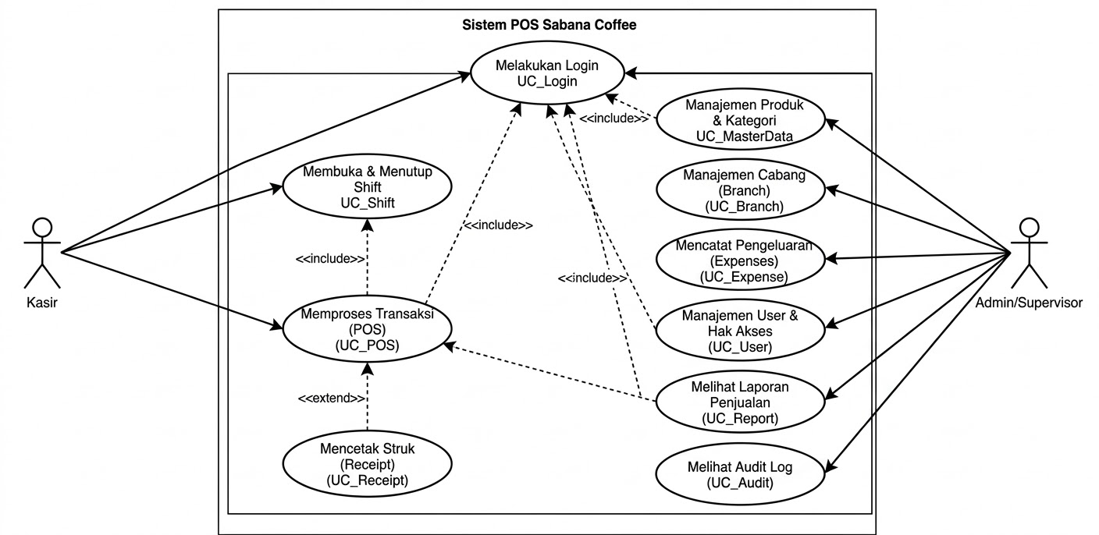
Gambar 4. 1 Use Case Diagram
Berdasarkan Gambar 4.X, Use Case Diagram Sistem POS Naka Coffee menggambarkan interaksi antara pengguna dengan sistem yang dibangun. Pada sistem ini terdapat dua aktor utama, yaitu Admin/Supervisor dan Kasir, yang masing-masing memiliki hak akses dan peran yang berbeda sesuai dengan kebutuhan operasional.
- Aktor Kasir berperan dalam menjalankan aktivitas operasional harian yang berhubungan langsung dengan pelanggan. Kasir memiliki akses untuk melakukan login ke dalam sistem, membuka dan menutup shift kerja, serta memproses transaksi penjualan melalui fitur Point of Sale (POS). Dalam proses transaksi, kasir dapat menambahkan produk ke dalam keranjang, menentukan jumlah pembelian, serta menyelesaikan pembayaran. Selain itu, kasir juga dapat mencetak struk sebagai bukti transaksi. Seluruh aktivitas yang dilakukan oleh kasir mengharuskan proses login terlebih dahulu sebagai bentuk autentikasi pengguna.
- Aktor Admin/Supervisor memiliki peran dalam mengelola sistem secara keseluruhan. Admin dapat mengelola data produk dan kategori, mengelola data cabang (branch), mencatat pengeluaran operasional, serta mengelola data user beserta hak aksesnya. Selain itu, admin juga dapat melihat laporan penjualan serta audit log yang berfungsi untuk memantau aktivitas yang terjadi dalam sistem. Sama halnya dengan kasir, seluruh aktivitas admin juga harus diawali dengan proses login.
Pada Use Case Diagram ini terdapat relasi <<include>> dan <<extend>> yang menunjukkan hubungan antar use case. Relasi <<include>> menunjukkan bahwa suatu proses tidak dapat berjalan tanpa proses lainnya. Sebagai contoh, use case Memproses Transaksi (POS), Manajemen Produk, dan Melihat Laporan memiliki relasi <<include>> terhadap use case Melakukan Login, yang berarti semua aktivitas tersebut hanya dapat dilakukan setelah pengguna berhasil login ke dalam sistem.
Selain itu, use case Memproses Transaksi (POS) juga memiliki relasi <<include>> terhadap Membuka & Menutup Shift, yang menunjukkan bahwa transaksi hanya dapat dilakukan apabila kasir telah membuka shift terlebih dahulu. Hal ini bertujuan untuk memastikan setiap transaksi tercatat dalam periode kerja yang jelas.
Relasi <<extend>> terdapat pada use case Mencetak Struk (Receipt) terhadap Memproses Transaksi (POS). Hal ini menunjukkan bahwa pencetakan struk merupakan proses tambahan yang tidak selalu dilakukan, namun dapat dijalankan setelah transaksi selesai dilakukan.
Dengan adanya Use Case Diagram ini, dapat terlihat dengan jelas pembagian hak akses serta alur interaksi antara pengguna dengan sistem. Diagram ini juga menjadi dasar dalam proses perancangan dan pengembangan sistem agar sesuai dengan kebutuhan operasional Naka Coffee.
- Flowchart Sistem
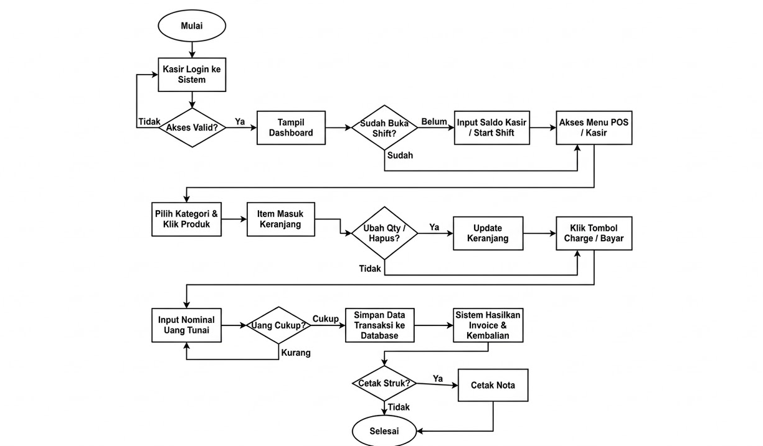
Gambar 4. 2 Flowchart Sistem
Flowchart pada Gambar 4.2 menggambarkan alur proses transaksi yang dilakukan oleh kasir pada sistem Point of Sale (POS) Naka Coffee. Diagram ini menunjukkan tahapan aktivitas yang dimulai dari proses login hingga transaksi selesai dilakukan.
Proses dimulai ketika kasir melakukan login ke dalam sistem. Sistem kemudian melakukan validasi terhadap data login yang dimasukkan. Apabila data yang dimasukkan tidak valid, maka kasir diminta untuk mengulangi proses login. Namun apabila data valid, kasir akan diarahkan ke halaman dashboard sistem.
Setelah berhasil masuk ke sistem, dilakukan pengecekan apakah kasir sudah membuka shift atau belum. Jika kasir belum membuka shift, maka sistem akan meminta kasir untuk melakukan input saldo awal kasir sebagai modal awal (start shift). Setelah proses tersebut selesai, kasir dapat mengakses menu POS. Apabila kasir sudah memiliki shift aktif, maka kasir dapat langsung masuk ke menu POS tanpa perlu melakukan input ulang.
Pada menu POS, kasir dapat memilih kategori produk dan memilih produk yang akan dibeli oleh pelanggan. Produk yang dipilih akan masuk ke dalam keranjang (cart). Kasir dapat melakukan perubahan jumlah (quantity) atau menghapus item pada keranjang. Jika terdapat perubahan, maka sistem akan memperbarui data keranjang secara otomatis.
Selanjutnya kasir menekan tombol bayar (charge) untuk melanjutkan ke proses pembayaran. Pada tahap ini kasir memasukkan nominal uang tunai yang diberikan oleh pelanggan. Sistem akan melakukan pengecekan apakah nominal uang yang diberikan sudah mencukupi atau belum. Jika nominal uang belum mencukupi, maka kasir harus menginput ulang jumlah pembayaran hingga mencukupi.
Apabila pembayaran telah mencukupi, sistem akan menyimpan data transaksi ke dalam database. Setelah itu, sistem secara otomatis menghasilkan invoice serta menghitung jumlah kembalian yang harus diberikan kepada pelanggan.
Pada tahap akhir, sistem memberikan pilihan kepada kasir apakah ingin mencetak struk atau tidak. Jika kasir memilih untuk mencetak struk, maka sistem akan mencetak nota sebagai bukti transaksi. Setelah itu, proses transaksi dinyatakan selesai dan kasir dapat melanjutkan ke transaksi berikutnya.
- Activity Diagram
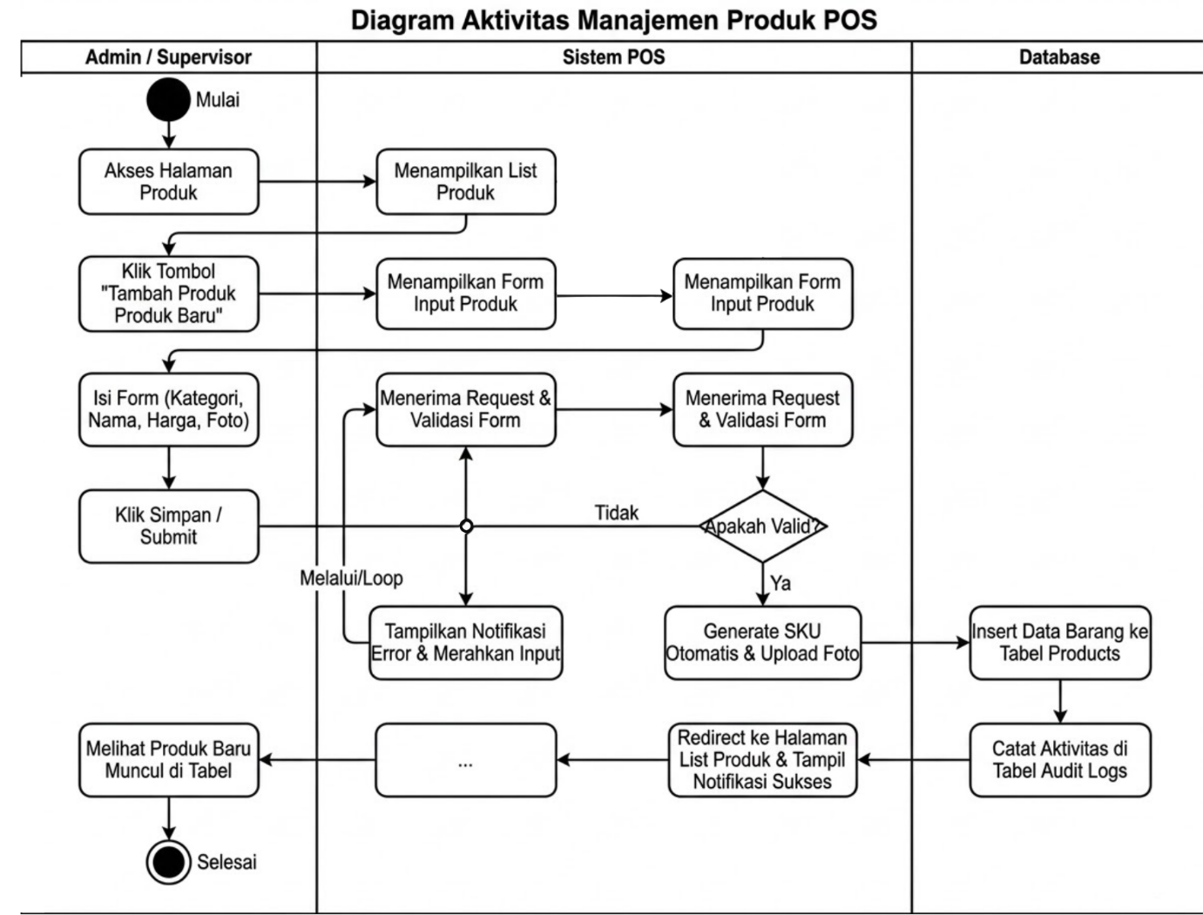
Gambar 4. 3 Acitivty Diagram

Activity Diagram pada Gambar 4.3 menggambarkan alur aktivitas yang terjadi pada proses manajemen produk, khususnya saat Admin/Supervisor menambahkan data produk baru ke dalam sistem POS Naka Coffee. Diagram ini menunjukkan interaksi antara pengguna, sistem, dan database secara terstruktur.
Proses dimulai ketika Admin mengakses halaman produk pada sistem. Sistem kemudian menampilkan daftar produk yang sudah tersedia. Selanjutnya, Admin memilih untuk menambahkan produk baru dengan menekan tombol “Tambah Produk Baru”, sehingga sistem menampilkan form input produk.
Pada tahap berikutnya, Admin mengisi form yang tersedia seperti kategori produk, nama produk, harga, serta mengunggah foto produk. Setelah data diinput, Admin menekan tombol simpan atau submit, sehingga sistem menerima permintaan (request) dari pengguna.
Sistem kemudian melakukan proses validasi terhadap data yang telah dimasukkan. Validasi ini meliputi pengecekan kelengkapan data serta kesesuaian format, seperti tipe file gambar dan nilai harga. Apabila data yang dimasukkan tidak valid, maka sistem akan menampilkan pesan kesalahan (error) dan memberikan tanda pada field yang bermasalah, sehingga Admin dapat memperbaiki input tersebut.
Namun jika data yang dimasukkan valid, sistem akan melanjutkan proses dengan menghasilkan SKU secara otomatis serta melakukan upload foto ke server. Setelah itu, sistem menyimpan data produk ke dalam database pada tabel produk.
Selain menyimpan data utama, sistem juga mencatat aktivitas tersebut ke dalam tabel audit log sebagai bentuk pencatatan riwayat perubahan data. Hal ini bertujuan untuk meningkatkan keamanan serta transparansi dalam pengelolaan sistem.
Setelah proses penyimpanan berhasil, sistem akan mengarahkan kembali Admin ke halaman daftar produk dan menampilkan notifikasi bahwa data berhasil ditambahkan. Produk yang baru ditambahkan akan langsung muncul pada tabel daftar produk. Dengan demikian, proses penambahan produk dinyatakan selesai.
- Sequence Diagram
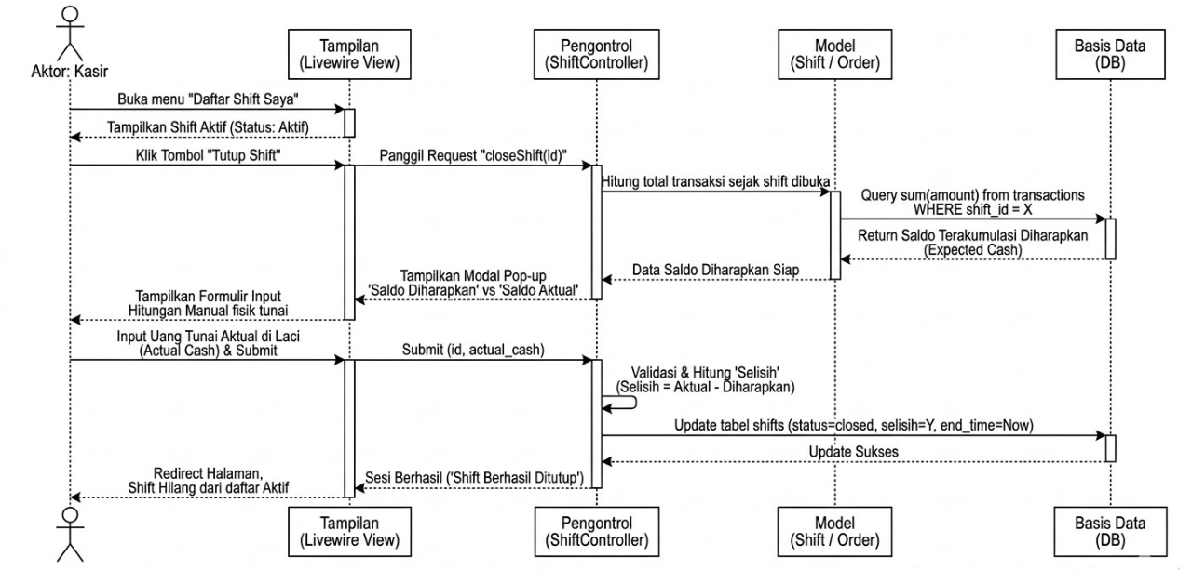
Gambar 4. 4 Sequence Diagram
Sequence Diagram pada Gambar 4.4 menggambarkan alur interaksi antar komponen sistem dalam proses penutupan shift kasir pada sistem POS Naka Coffee. Diagram ini menunjukkan komunikasi antara aktor Kasir dengan komponen sistem yang terdiri dari tampilan (View), pengontrol (Controller), model, serta database.
Proses dimulai ketika kasir membuka menu “Daftar Shift Saya” pada sistem. Sistem kemudian menampilkan informasi shift yang sedang aktif. Setelah itu, kasir memilih untuk menutup shift dengan menekan tombol “Tutup Shift”.
Aksi tersebut akan mengirimkan request dari tampilan (View) ke bagian controller melalui fungsi closeShift(id). Selanjutnya, controller akan meminta data ke model untuk menghitung total transaksi yang terjadi selama shift berlangsung. Model akan melakukan query ke database untuk menjumlahkan seluruh transaksi berdasarkan shift yang sedang aktif, sehingga diperoleh nilai saldo yang diharapkan (expected cash).
Nilai tersebut kemudian dikirim kembali ke controller dan diteruskan ke tampilan dalam bentuk pop-up yang menampilkan perbandingan antara saldo yang diharapkan dengan saldo aktual. Pada tahap ini, kasir diminta untuk memasukkan jumlah uang tunai yang ada secara fisik di laci kasir (actual cash).
Setelah kasir menginput nilai tersebut dan melakukan submit, data akan dikirim kembali ke controller. Controller kemudian melakukan validasi serta menghitung selisih antara saldo aktual dan saldo yang diharapkan. Selisih ini digunakan sebagai indikator apakah terjadi kelebihan atau kekurangan kas selama shift berlangsung.
Selanjutnya, controller akan memperbarui data pada database dengan mengubah status shift menjadi closed, menyimpan nilai selisih, serta mencatat waktu penutupan shift. Setelah proses update berhasil, sistem akan memberikan notifikasi bahwa shift telah berhasil ditutup.
Pada tahap akhir, tampilan akan melakukan redirect ke halaman sebelumnya, dan data shift yang telah ditutup tidak lagi muncul dalam daftar shift aktif. Dengan demikian, proses penutupan shift dinyatakan selesai.
- Class Diagram
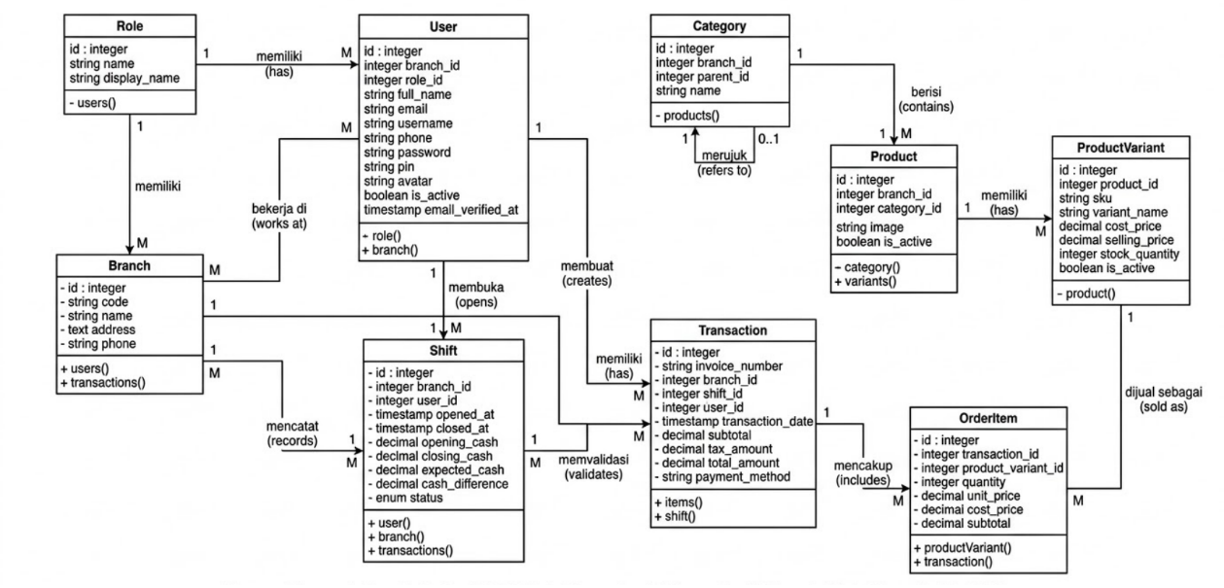
Gambar 4. 5 Class Diagram
Class Diagram pada Gambar 4.5 menggambarkan struktur data serta hubungan antar entitas yang terdapat dalam sistem POS Naka Coffee. Diagram ini menunjukkan bagaimana data saling terhubung untuk mendukung proses operasional seperti manajemen pengguna, pengelolaan produk, hingga transaksi penjualan.
Pada sistem ini, entitas utama terdiri dari User, Role, Branch, Category, Product, ProductVariant, Shift, Transaction, dan OrderItem. Setiap entitas memiliki atribut dan relasi yang saling berkaitan.
Relasi antara Role dan User menunjukkan bahwa satu role dapat dimiliki oleh banyak user. Hal ini digunakan untuk mengatur hak akses pengguna dalam sistem, seperti membedakan antara kasir dan admin.
Selanjutnya, setiap User terhubung dengan Branch, yang berarti setiap pengguna bekerja pada cabang tertentu. Cabang (Branch) sendiri memiliki relasi dengan data transaksi dan shift, karena seluruh aktivitas operasional dicatat berdasarkan cabang masing-masing.
Pada bagian operasional kasir, terdapat entitas Shift yang digunakan untuk mencatat sesi kerja kasir. Setiap shift dibuka oleh satu user dan dapat memiliki banyak transaksi. Hal ini memungkinkan sistem untuk melakukan pencatatan aktivitas penjualan berdasarkan periode kerja kasir.
Entitas Transaction berfungsi sebagai pencatatan utama transaksi penjualan (nota induk). Setiap transaksi terhubung dengan shift dan user yang melakukan transaksi. Di dalam satu transaksi terdapat beberapa item yang dibeli oleh pelanggan, yang direpresentasikan oleh entitas OrderItem.
Setiap OrderItem mengacu pada ProductVariant, bukan langsung ke Product. Hal ini dikarenakan sistem menggunakan konsep varian produk, seperti ukuran atau jenis minuman. Dengan demikian, harga jual dan stok disimpan pada level varian produk, bukan pada produk utama.
Entitas Product sendiri berfungsi sebagai data induk yang menyimpan informasi umum produk, sedangkan detail seperti harga, SKU, dan stok disimpan pada entitas ProductVariant. Relasi ini memungkinkan satu produk memiliki beberapa varian yang berbeda.
Selain itu, terdapat entitas Category yang digunakan untuk mengelompokkan produk agar lebih terstruktur. Setiap kategori dapat memiliki banyak produk, sehingga memudahkan proses pencarian dan pengelolaan data.
Secara keseluruhan, class diagram ini menunjukkan bahwa sistem telah dirancang dengan struktur yang terorganisir, dimana setiap entitas memiliki peran yang jelas dan saling terhubung untuk mendukung proses bisnis Naka Coffee, mulai dari pengelolaan data hingga transaksi penjualan.
- Perancangan Output
Rancangan output adalah proses perancangan format tampilan hasil dari proses yang telah dilakukan sistem. Output biasanya digunakan sebagai laporan untuk pemilik usaha dan juga sebagai arsip transaksi. Laporan-laporan ini dapat berupa cetakan kertas ataupun file digital seperti PDF.
Berikut beberapa tampilan rancangan output pada sistem:
- Rancangan Output Data Pengguna (User)
Tabel 4. 2 Rancangan Output Data Pengguna
No | Pengguna (Nama + Email) | Role | Cabang | Status | Login Terakhir | Aksi
9(999) | X(50), X(50) | X(15) | X(30) | X(10) | X(20) | X(10), X(10), X(10)

- Rancangan Output Data Cabang (Branch)
Tabel 4. 3 Rancangan Output Data Cabang
Nama Cabang | Kode | Alamat | Telepon | Jml Pengguna | Jml Produk | Revenue Hari Ini | Status | Aksi
X(50) | X(10) | X(100) | X(20) | 9(999) | 9(999) | 9(12) | X(10) | X(10), X(10)

- Rancangan Output Daftar Produk
Tabel 4. 4 Rancangan Output Daftar Produk
Produk | Kategori | Varian | Harga | Stok | Status | Aksi
X(50) | X(30) | 9(99) | 9(12) | X(15) | X(10) | X(10), X(10), X(10)

- Rancangan Output Detail Varian Produk
Tabel 4. 5 Rancangan Output Detail Varian Produk
Nama Varian | SKU | HPP | Harga Jual | Margin | Stok | Aksi
X(30) | X(20) | 9(12) | 9(12) | 9(5)% | 9(999) | X(10)

- Rancangan Output Manajemen Stok
Tabel 4. 6 Rancangan Output Manajemen Stok
Produk | Varian | SKU | Stok | Min | Status | Aksi
X(50) | X(30) | X(20) | 9(999) | 9(999) | X(10) | X(10)

- Rancangan Output Riwayat Shift
Tabel 4. 7 Rancangan Output Riwayat Shift
Kasir | Tanggal | Waktu | Kas Awal | Transaksi | Penjualan | Selisih | Status | Aksi
X(30) | X(12) | X(13) | 9(12) | 9(999) | 9(12) | 9(12) | X(10) | X(10)

- Rancangan Output Daftar Pengeluaran (Expenses)
Tabel 4. 8 Rancangan Output Daftar Pengeluaran
Tanggal | Deskripsi | Kategori | Jumlah | Status | Aksi
X(12) | X(100), X(30) | X(30) | 9(12) | X(10) | X(10), X(10)

- Rancangan Output Laporan Penjualan
Tabel 4. 9 Rancangan Output Laporan Penjualan
Tanggal | Transaksi | Items | Revenue | Diskon | Net
X(10) | 9(999) | 9(999) | 9(12) | 9(12) | 9(12)

- Rancangan Output Profit per Kategori (Dashboard Keuangan)
Tabel 4. 10 Rancangan Output Profit per Kategori
Kategori | Revenue | HPP | Profit | Margin
X(30) | 9(12) | 9(12) | 9(12) | 9(5)%

- Rancangan Output Audit Log
Tabel 4. 11 Rancangan Output Audit Log
Waktu | Pengguna | Aksi | Tabel | Record ID | Deskripsi | IP Address | Aksi
X(15) | X(30) | X(10) | X(20) | 9(999) | X(100) | X(45) | X(10)

- Rancangan Output Struk Transaksi (Receipt)
Tabel 4. 12 Rancangan Output Struk Transaksi
No | Nama Item | Qty | Harga | Subtotal
9(99) | X(50) | 9(99) | 9(12) | 9(12)
 |  |  | Subtotal | 9(12)
 |  |  | Diskon | 9(12)
 |  |  | Pajak | 9(12)
 |  |  | TOTAL | 9(12)
 |  |  | Bayar | 9(12)
 |  |  | Kembalian | 9(12)

- Perancangan Input
Rancangan input merupakan proses perancangan antarmuka untuk memasukkan data ke dalam sistem. Input adalah alat utama bagi pengguna untuk memberikan data yang dibutuhkan dalam operasional harian dan pembuatan laporan. Oleh karena itu, perancangan input harus dirancang dengan memperhatikan aspek kejelasan, kemudahan, dan akurasi agar proses operasional dapat berjalan secara efisien dan minim kesalahan.
Berikut adalah beberapa tampilan rancangan input yang digunakan pada sistem informasi Naka Coffee:
- Form Login
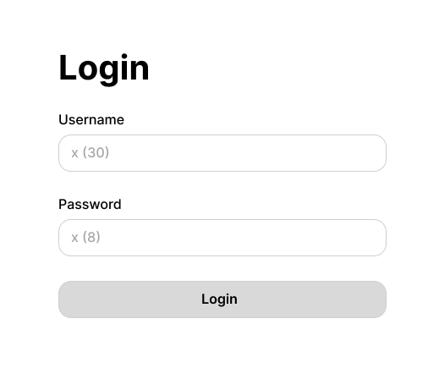
Gambar 4. 6 Rancangan Input Form Login

- Form Data Pengguna (User)
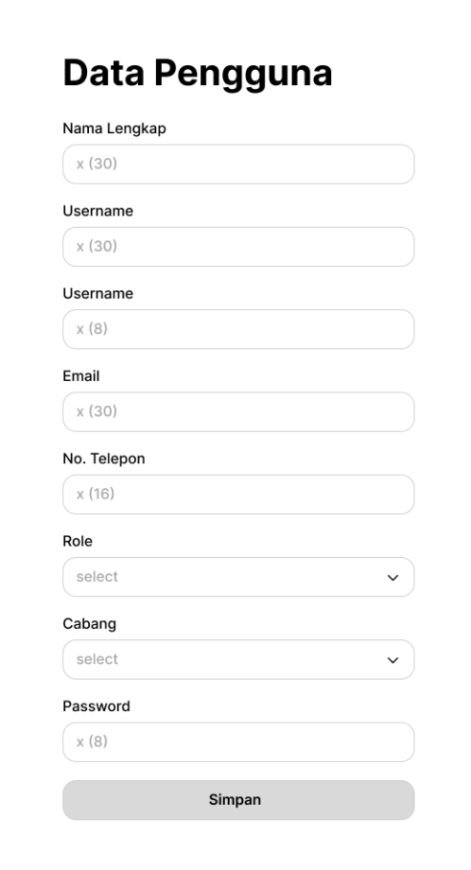
Gambar 4. 7 Rancangan Input Data Pengguna
- Form Data Cabang (Branch)
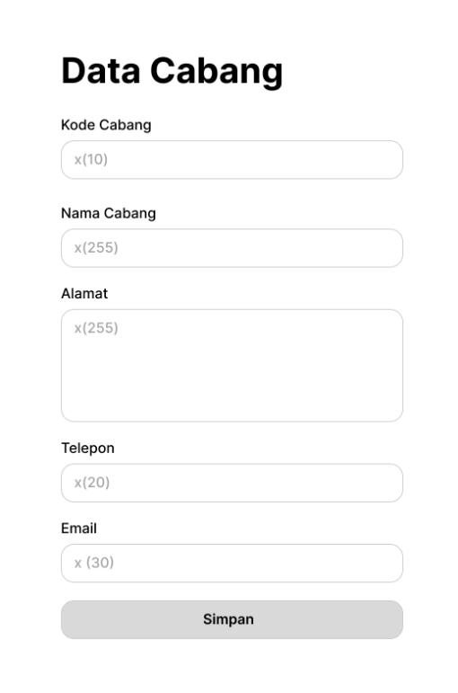
Gambar 4. 8 Rancangan Input Data Cabang
- Form Data Produk Utama
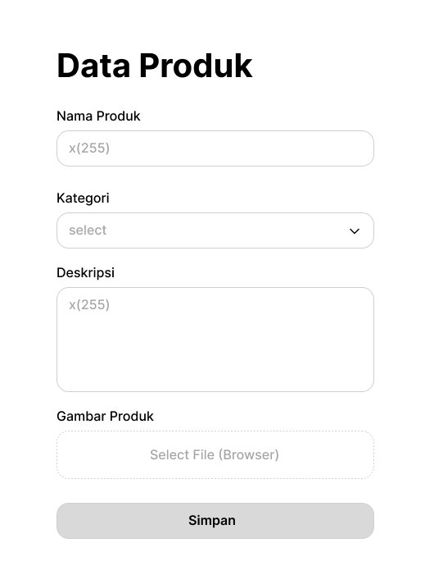
Gambar 4. 9 Rancangan Input Data Produk Utama
- Form Data Varian Produk (Varian Manager)
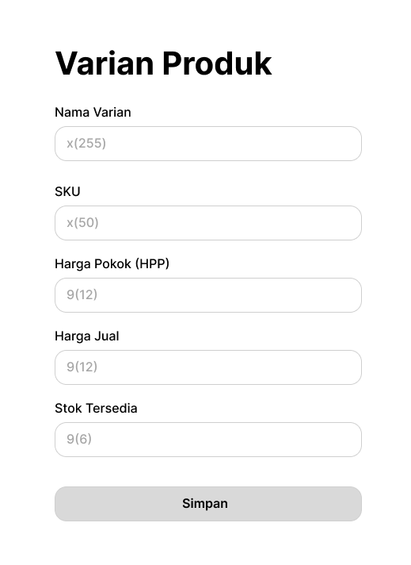
Gambar 4. 10 Rancangan Input Data Varian Produk
- Form Penyesuaian Stok
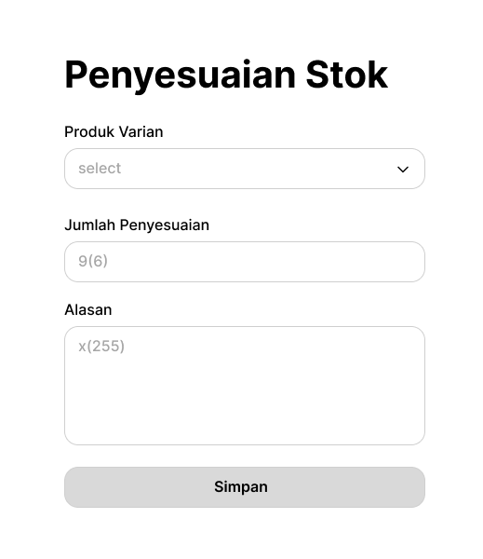
Gambar 4. 11 Rancangan Input Penyesuaian Stok
- Form Buka & Tutup Shift
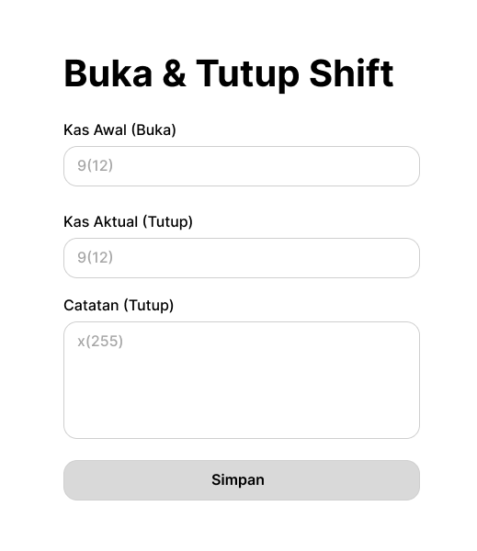
Gambar 4. 12 Rancangan Input Buka & Tutup Shift

- Form Transaksi Pengeluaran (Expense)
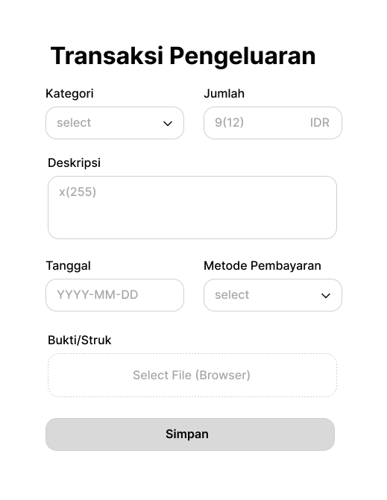
Gambar 4. 13 Rancangan Input Transaksi Pengeluaran

Implementasi Sistem
- Level Owner dan Kasir
Ada beberapa fitur yang dapat diakses oleh owner dan kasir. Kecuali fitur keuangan dan fitur kelola pengguna, cabang serta audit log yang hanya dapat diakses oleh owner atau pemilik Naka Coffee.
  - Halaman Kasir/Pos
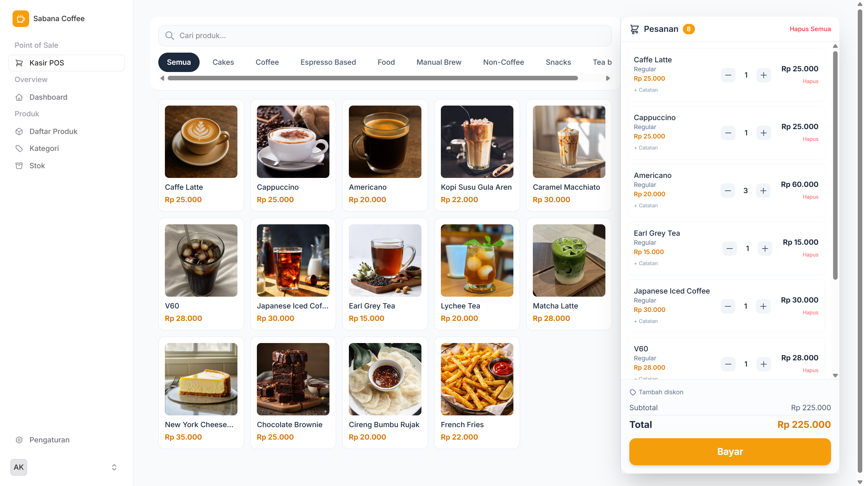
Gambar 4. 14 Halaman Kasir POS
Halaman antarmuka Point of Sale yang dirancang untuk memproses transaksi pesanan pelanggan, memilih produk beserta variannya, menerapkan diskon, dan memilih tipe pembayaran (Tunai, QRIS, Transfer).

  - Halaman Dashboard
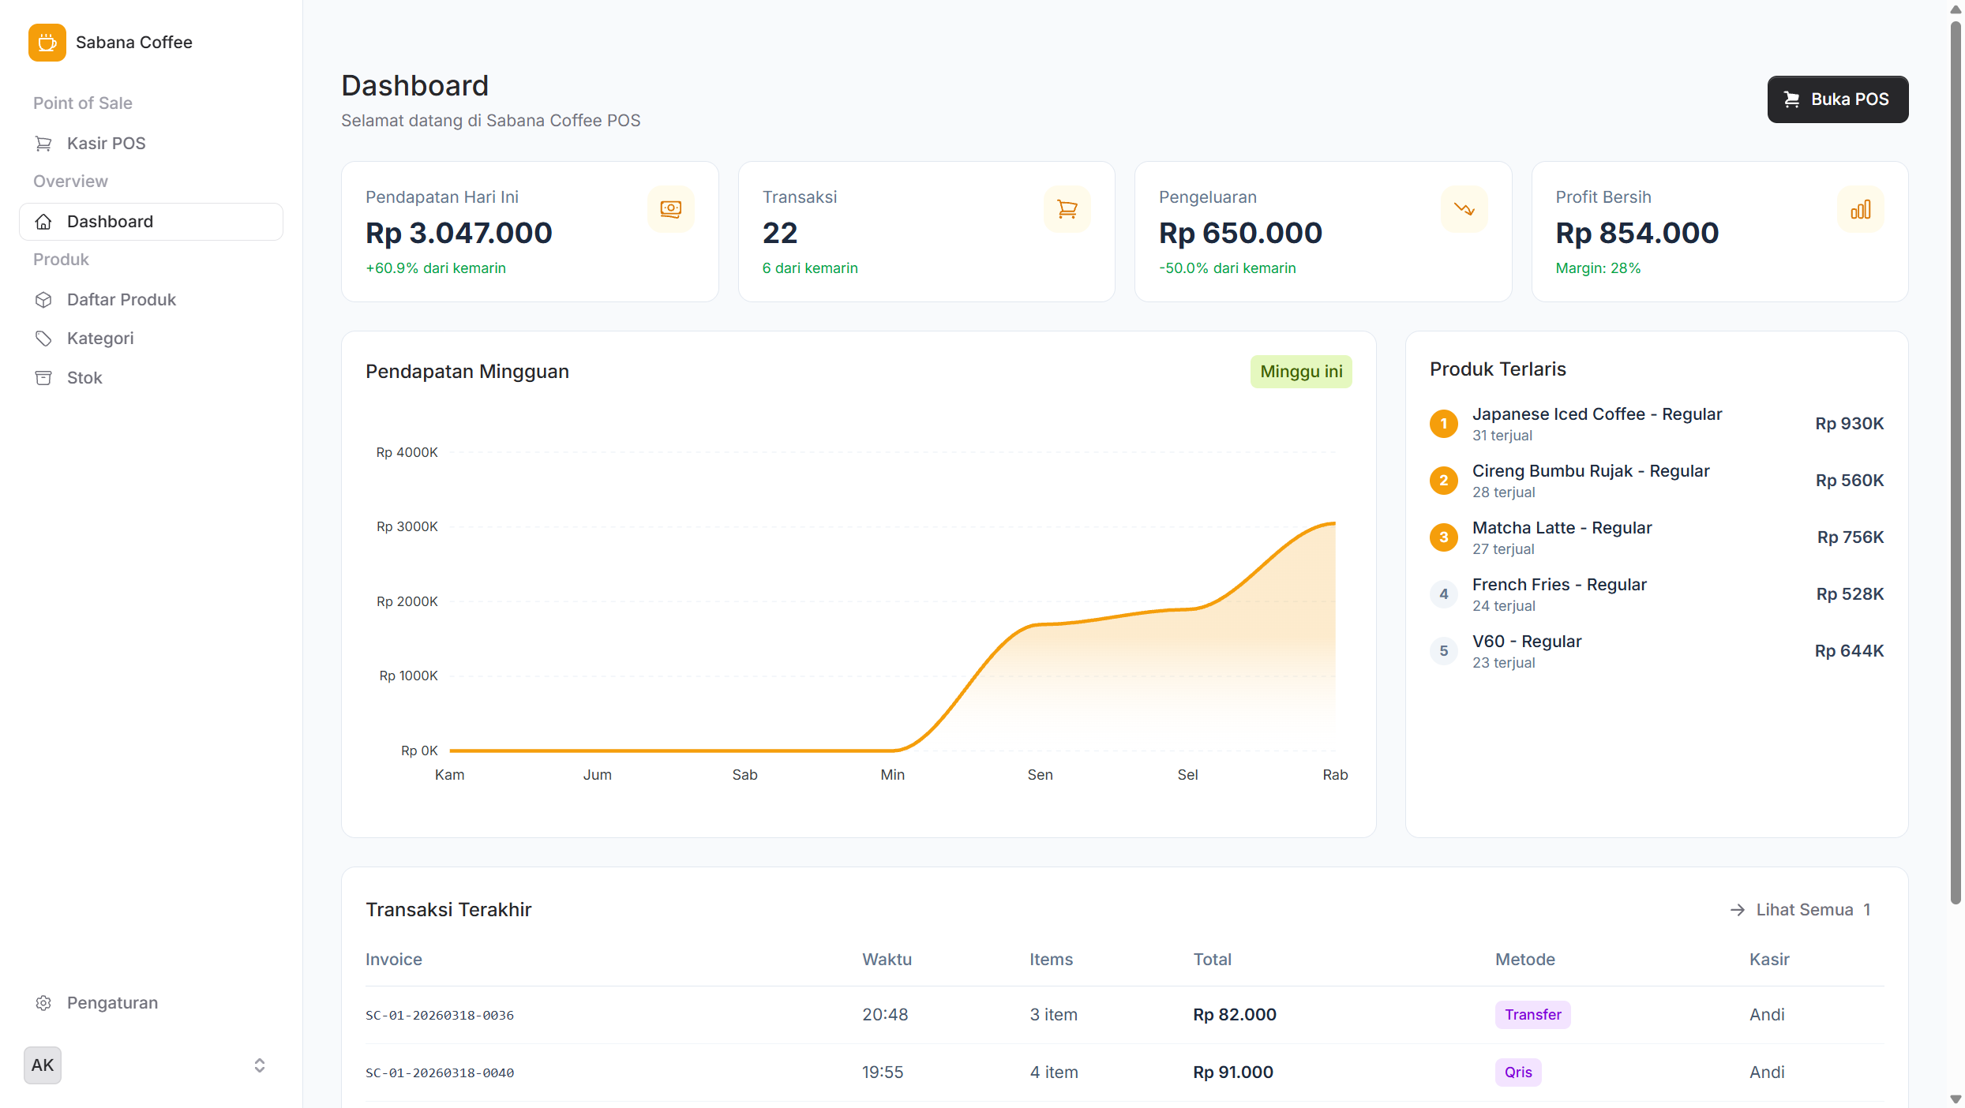
Gambar 4. 15 Halaman Dashboard
Halaman dashboard merupakan halaman utama yang ditampilkan setelah owner berhasil melakukan login. Pada halaman ini, tersedia berbagai fitur dan informasi singkat, seperti akses menu cepat, ringkasan aktivitas terbaru, metrik penjualan, serta informasi dari sistem.

  - Halaman Daftar Produk
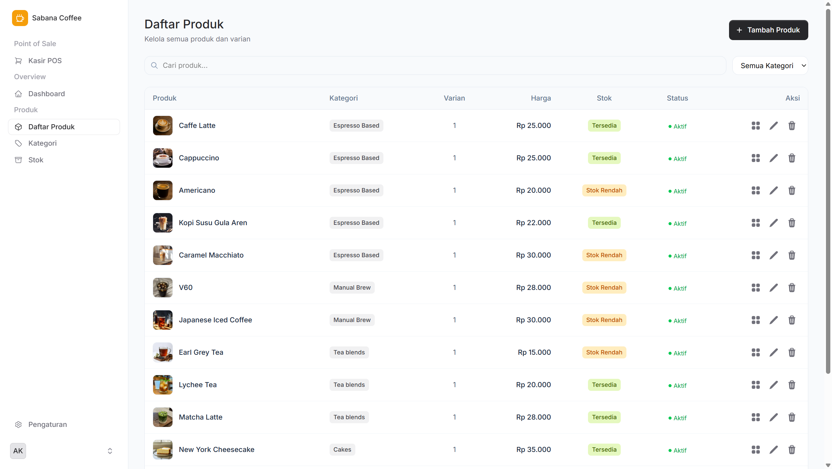
Gambar 4. 16 Halaman Daftar Produk
Halaman manajemen katalog menu/barang. Owner memiliki kewenangan penuh untuk menambah produk baru, mengedit informasi produk (nama, deskripsi), mengunggah gambar produk, hingga mengatur Harga Pokok Penjualan (HPP) dan Harga Jual tiap varian.

  - Halaman Kategori
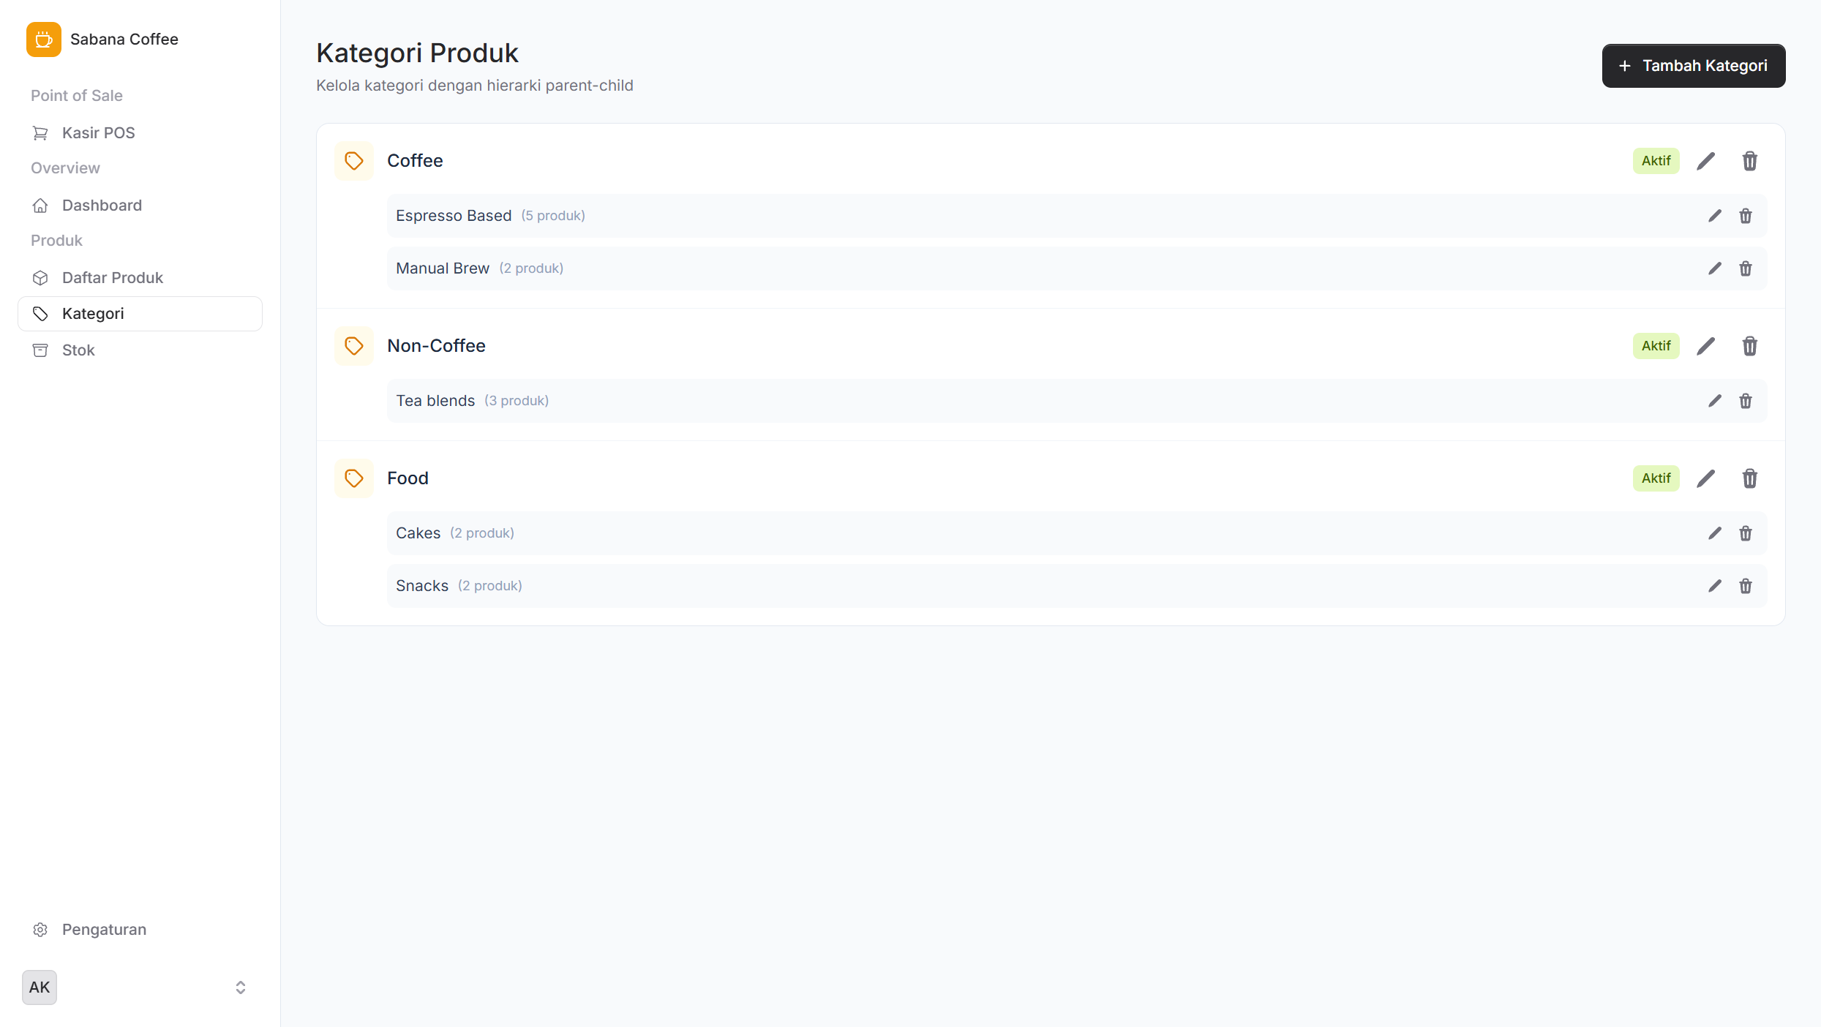
Gambar 4. 17 Halaman Kategori
Halaman untuk membuat daftar klasifikasi dan mengelompokkan produk ke dalam kategori tertentu (seperti Coffee, Non-Coffee, Food) agar pencarian di POS lebih cepat dan terorganisir.

  - Halaman Stok
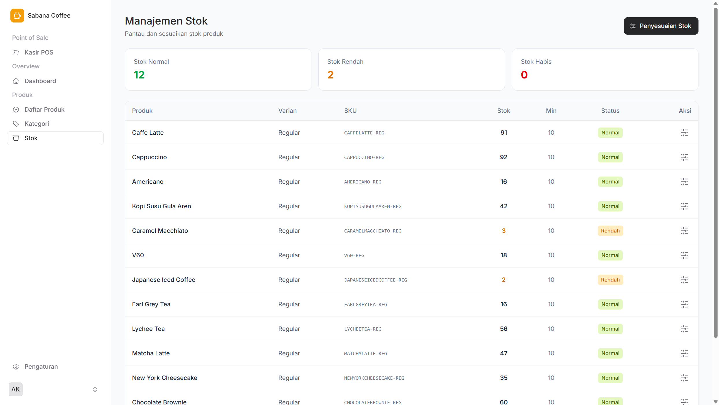
Gambar 4. 18 Halaman Stok
Halaman riwayat pergerakan barang. Berfungsi untuk mengontrol tingkat persediaan produk, melakukan penyesuaian stok (stock opname), serta memantau produk-produk yang jumlah stoknya sudah mencapai batas minimum.

- Level Owner
  - Halaman Keuangan
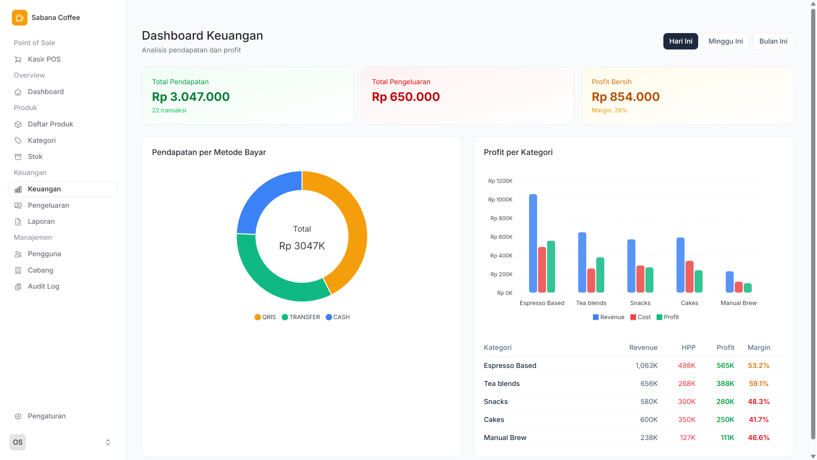
Gambar 4. 19 Halaman Keuangan
Halaman rekapitulasi data finansial tingkat tinggi. Menyajikan visualisasi grafik pendapatan kotor vs pengeluaran operasional, serta estimasi keuntungan bersih bisnis.

  - Halaman Pengeluaran
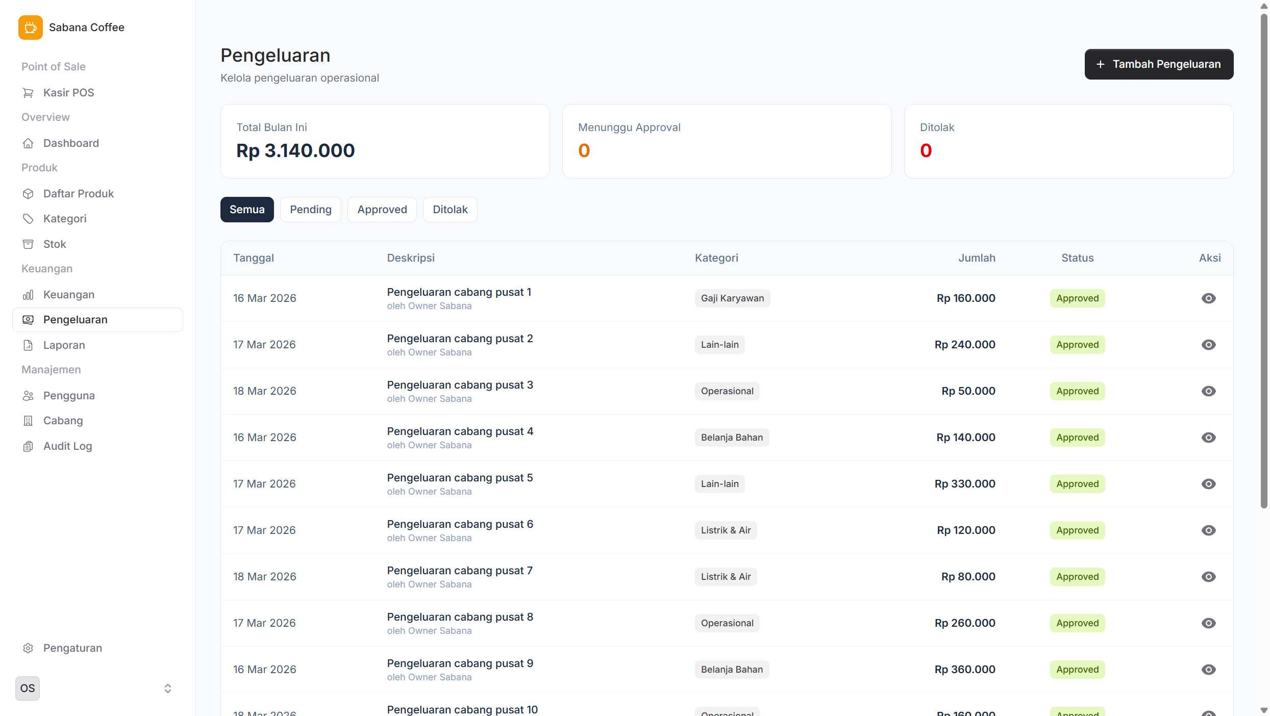
Gambar 4. 20 Halaman Pengeluaran
Halaman buku kas kecil untuk mencatat arus uang keluar atau pengeluaran operasional rutin, seperti pembelian bahan baku, pembayaran listrik, air, dan gaji karyawan.

  - Halaman Laporan
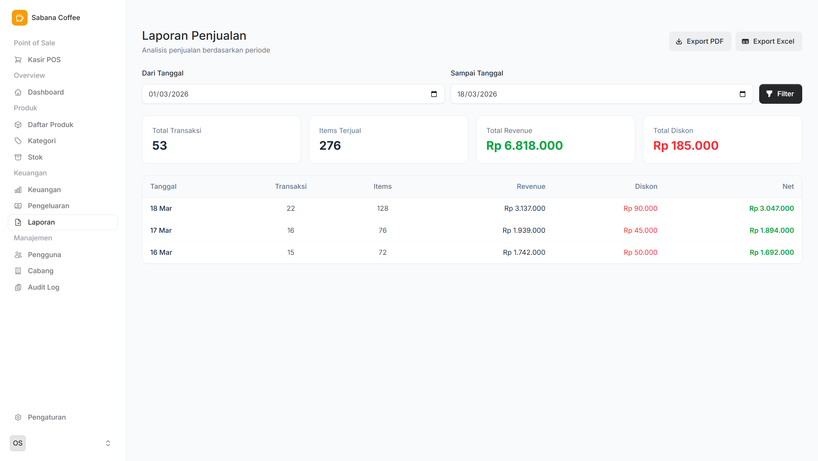
Gambar 4. 21 Halaman Laporan
Halaman untuk analisis data historis. Menampilkan rincian laporan penjualan berdasarkan periode waktu tertentu secara komprehensif, dilengkapi filter lanjutan dan opsi untuk mengunduh data (export).

  - Halaman Manajemen Pengguna
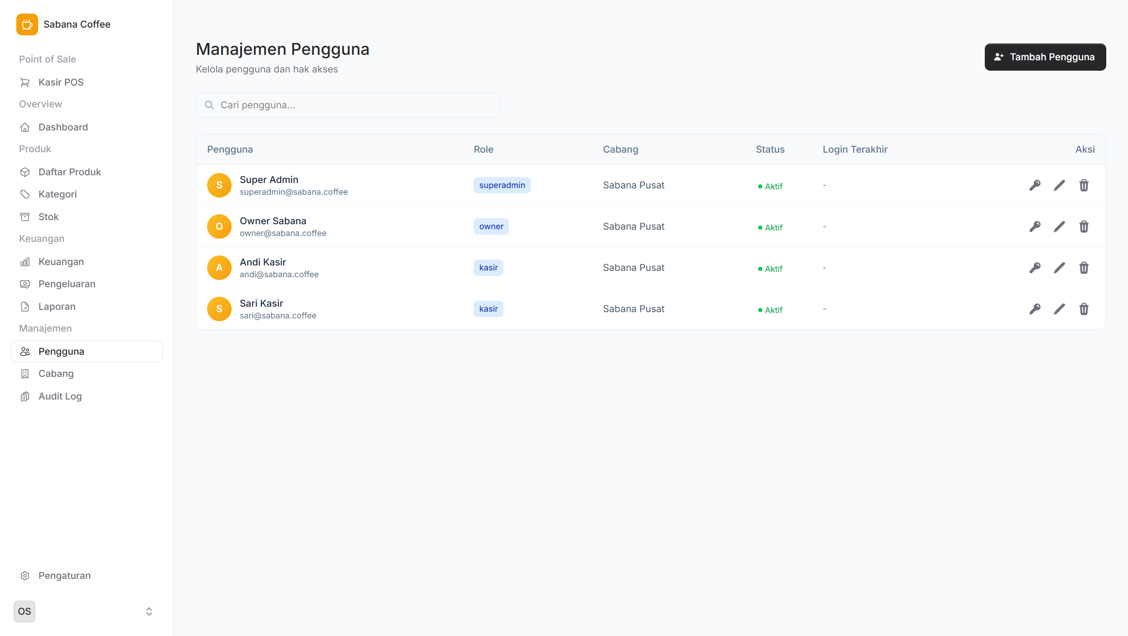
Gambar 4. 22 Halaman Manajemen Pengguna
Halaman kontrol sumber daya manusia. Owner dapat membuat akun pegawai baru (kasir, admin), mereset kata sandi, mengatur role/jabatan, dan menempatkan pengguna ke cabang tertentu.

  - Halaman Manajemen Cabang
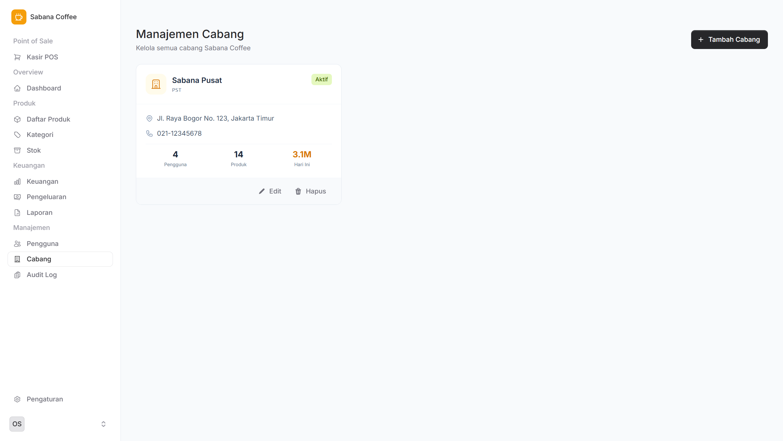
Gambar 4. 23 Halaman Manajemen Cabang
Halaman pengelolaan data Outlet. Digunakan untuk mendaftarkan gerai Naka Coffee baru, memperbarui informasi alamat, dan mengetahui statistik singkat performa tiap cabang.

  - Halaman Audit Log
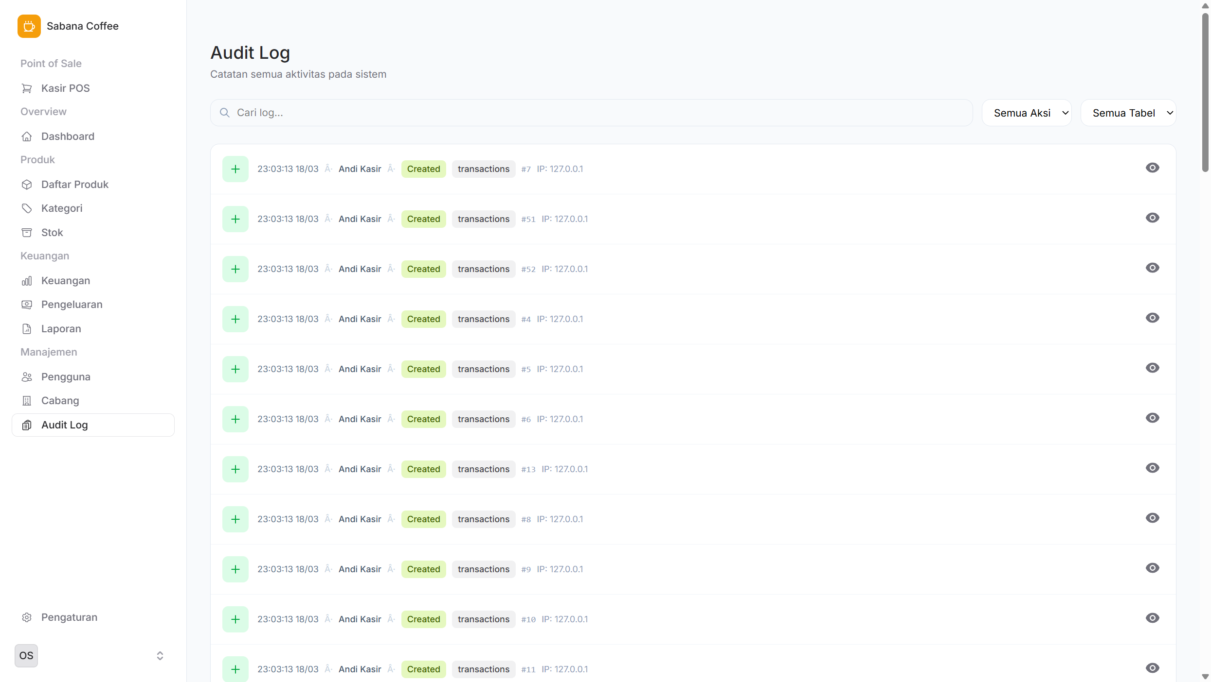
Gambar 4. 24 Halaman Audit Log
Halaman rekam jejak sistem (system traill). Berisi catatan mendetail mengenai siapa (pengguna) melakukan tindakan apa (tambah, edit, hapus), pada menu mana dan di jam berapa. Digunakan untuk keamanan serta mencegah kecurangan (fraud).

Pengujian Sistem
- Pengujian Blackbox Testing
  - Autentikasi dan Profil (Settings)
Tabel 4. 13 Pengujian Autentikasi dan Profil (Settings)
No | Pengujian | Langkah | Hasil yang diharapkan | Pengguna | Hasil
1.1 | Menampilkan halaman login | Buka web browser, pergi ke halaman /login | Halaman form login tampil sempurna dan responsive | Semua Pengguna | Berhasil
1.2 | Login dengan kredensial valid | Masukkan email dan password yang benar, klik "Login" | Diarahkan ke dashboard utama sesuai aksesnya tanpa error | Semua Pengguna | Berhasil
1.3 | Login dengan kredensial salah | Masukkan email/password yang tidak valid, klik "Login" | Tampil pesan error validation "Kredensial tidak cocok" | Semua Pengguna | Berhasil
1.4 | Logout dari sistem | Klik menu avatar profile, lalu pilih "Log Out" | Sesi berakhir dan diarahkan kembali ke /login | Semua Pengguna | Berhasil
1.5 | Update Profil | Buka halaman /settings/profile, ubah nama, lalu klik simpan | Profil berhasil diperbarui dan tampil pesan notifikasi sukses | Semua Pengguna | Berhasil
1.6 | Ganti Password | Buka halaman /settings/password, masukkan password lama dan baru, klik simpan | Password berhasil diubah dan akan berlaku untuk login berikutnya | Semua Pengguna | Berhasil
1.7 | Pengaturan Two Factor (2FA) | Buka halaman /settings/two-factor, aktifkan menggunakan aplikasi Authenticator | Pengaturan 2FA berhasil dan recovery codes ditampilkan | Semua Pengguna | Berhasil

  - Halaman Dashboard
Tabel 4. 14 Pengujian Halaman Dashboard
No | Pengujian | Langkah | Hasil yang diharapkan | Pengguna | Hasil
2.1 | Akses Halaman Dashboard | Login dengan sukses, dan perhatikan halaman awal /dashboard | Menampilkan widget ringkasan (Total sales, aktivitas, dll) berdasarkan hak akses | Admin / Manajer | Berhasil

  - Manajemen Pengguna (Users)
Tabel 4. 15 Pengujian Manajemen Pengguna (Users)
No | Pengujian | Langkah | Hasil yang diharapkan | Pengguna | Hasil
3.1 | Akses menu Users | Buka halaman /users dari sidebar menu | Tabel daftar entri user/pengguna sistem berhasil dimuat | Admin | Berhasil
3.2 | Menambah User Baru | Klik tombol tambah user, isi kelengkapan data (nama, email, role), simpan | Data user bertambah secara realtime di tabel, tidak ada masalah unique constraint email | Admin | Berhasil
3.3 | Mengedit Data User | Klik icon edit pada suatu row user, ubah data (misal: ganti peran/role), simpan | Tabel terupdate, role user terkait langsung berubah efeknya | Admin | Berhasil
3.4 | Menghapus User | Klik icon hapus, muncul konfirmasi peringatan, setujui penghapusan | Record hilang dari tabel, user tersebut tidak akan bisa login lagi ke dalam sistem | Admin | Berhasil

  - Manajemen Cabang/Outlet (Branches)
Tabel 4. 16 Pengujian Manajemen Cabang/Outlet (Branches)
No | Pengujian | Langkah | Hasil yang diharapkan | Pengguna | Hasil
4.1 | Tambah Cabang Baru | Akses /branches, klik tambah cabang, masukkan nama/alamat cabang, lalu simpan | Cabang baru muncul pada daftar, dan opsi cabang dapat dipilih di sistem | Admin | Berhasil
4.2 | Edit Nama/Lokasi Cabang | Pada tabel daftar cabang /branches, edit nama cabang dan simpan | Nama cabang pada seluruh riwayat POS/stok tetap sinkron sesuai nama terbarunya | Admin | Berhasil
4.3 | Hapus Cabang (Cabang berelasi) | Lakukan penghapusan data cabang yang sudah memiliki riwayat transaksi/stok | Muncul error/prevent dari database atau sistem soft delete-nya berfungsi agar data berelasi/history tidak pecah | Admin | Berhasil

  - Manajemen Inventaris (Kategori, Produk dan Stok)
Tabel 4. 17 Pengujian Manajemen Inventaris
No | Pengujian | Langkah | Hasil yang diharapkan | Pengguna | Hasil
5.1 | Input Kategori Baru | Akses /categories, input kategori baru (ex: "Pastry & Bakery"), klik submit | Berhasil masuk ke dalam database, list kategori di halaman POS bertambah opsi baru (otomatis) | Admin | Berhasil
5.2 | Tambah Data Produk | Akses /products, isi lengkap data barang dengan nama, gambar, pilih kategori, isi HPP & base price jualan, simpan | Produk berhasil tampil di display menu POS dan status barang aktif | Admin | Berhasil
5.3 | Edit Harga Jual Produk | Ubah nilai harga jual pada suatu produk melalui panel edit produk dan simpan | Di halaman transaksi (POS), harga otomatis menyesuaikan dengan data master terbaru tersebut | Admin | Berhasil
5.4 | Manajemen Inventaris (Stock In/Out) | Buka halaman /stock (penyesuaian stok), lakukan audit selisih atau penambahan "Stock In" pada suatu item produk | Kuantitas stock available segera berubah, terekam di history penyesuaian | Admin | Berhasil

  - Pengelolaan Shift Kasir
Tabel 4. 18 Pengujian Pengelolaan Shift Kasir
No | Pengujian | Langkah | Hasil yang diharapkan | Pengguna | Hasil
6.1 | Buka Shift (Start Shift) | Buka halaman /shifts, tentukan outlet/cabang operasional, isi nominal uang kasir tunai (Modal Awal), lalu submit pembukaan shift | Status bergeser jadi "Shift Berlangsung", menu POS bisa langsung digunakan untuk menerima pesanan | Kasir | Berhasil
6.2 | Modul Blocker saat Shift Belum Dibuka | Kasir mencoba paksa (bypass URL) mengakses halaman /pos dalam kondisi belum membuat shift | Sistem sukses membendung dengan notifikasi peringatan "Mohon buka shift terlebih dahulu" dan redirect layar kembali ke menu shift | Kasir | Berhasil
6.3 | Tutup Shift (End Shift) | Klik tutup shift (pada sesi aktif), sampaikan Actual Cash laci uang tunai dan validasi pembayaran qris/kartunya | Muncul rekap perbandingan/selisipan mutasi expected balance dan actual. Shift berstatus "Selesai" jika diapprove | Kasir | Berhasil

  - Sistem Point of Sale (POS) dan Transaksi
Tabel 4. 19 Pengujian Sistem Point of Sale (POS) dan Transaksi
No | Pengujian | Langkah | Hasil yang diharapkan | Pengguna | Hasil
7.1 | Load Kategori Modul POS | Buka /pos, klik filtering kategori produk pada tab nav | Item produk termuat tepat (memunculkan list spesifik satu grup saja dan mengabaikan produk yang tak sesuai kategori) | Kasir | Berhasil
7.2 | Interaksi Input Produk ke Keranjang | Klik satu per satu kotak gambar produk (card component pada POS) | Produk ter-list otomatis masuk terakulumasi di kolom orderan/keranjang sebelah kanan (cart) kasir | Kasir | Berhasil
7.3 | Penambahan (Direct Input Qty) Keranjang | Pada sisi list view keranjang, ketik secara logikal (input direct numpad) angka pada kotak QTY produk pesanan | Jumlah QTY tersebut langsung diolah (reactive event update) pada baris Grand Total harga bawah tanpa menekan "refresh" atau simpan | Kasir | Berhasil
7.4 | Settlement - Cash Bayar | Tekan panel/tombol "Charge/Bayar", modal pembayaran terbuka. Pilih Payment Method: Cash (Tunai). Isi variabel "Uang Pembeli" | Sistem otomatis kalkulasi "Kembalian" di modal pop-up yang diberikan ke kustomer | Kasir | Berhasil
7.5 | Order Confirmation (Sukses) | Lanjutkan konfirmasi selesaikan pesanan (Sukses Charge) | Invoice sukses generate, sistem otomatis terhubung ke pencetakan (Receipt invoice preview termuat layarnya /pos/receipt/[invoice_number]) | Kasir | Berhasil
7.6 | Print Nota (Receipt) | Ketika view nota Receipt di load dari sistem Livewire/JS memamggil browser print layout | Set kertas thermal (lebar 58mm/80mm) teraplikasikan format font / styling thermal-nya rapi | Kasir | Berhasil

  - Keuangan dan Pengeluaran (Finance & Expenses)
Tabel 4. 20 Pengujian Keuangan dan Pengeluaran
No | Pengujian | Langkah | Hasil yang diharapkan | Pengguna | Hasil
8.1 | Review Analytics Box Keuangan | Buka laman modul utama finansial (/finance) dan amati chart box harian/bulanan | Terdapat presentasi chart akurat berisi grafik income transaksi POS dan komparasi dengan pengeluaran cabang operasional nyata | Admin | Berhasil
8.2 | Input Pencatatan Pengeluaran Kas Operasional | Pilih fitur Expenses (/expenses), ketik "Beli Sabun Cuci Alat (kategori general), nominal Rp 50.000, beri deskripsi, tekan send. | Tabel entri pengeluaran termutakhirkan. Angka 50rb akan mengurangi kalkulasi kalkulator netto/projek margin bersih final sistem hari tersebut. | Admin | Berhasil

  - Reporting Sales & Logs History
Tabel 4. 21 Pengujian Reporting Sales & Logs History
No | Pengujian | Langkah | Hasil yang diharapkan | Pengguna | Hasil
9.1 | Filter Tanggal di Laporan Penjualan (Sales) | Masuk /reports/sales, atur Custom Range Date "Dari Tanggal 1 s.d 5 Bulan ini", Refresh DataTable. | Datatable component hanya berisi invoice rekap pesanan di range tangga spesifik tersebut tanpa bocoran pesanan tanggal bebas lainnya | Admin | Berhasil
9.2 | Download Analytics ke format laporan | Uji fungsi Button "Export Report" (Pdf atau xls/csv) di ujung toolbar Sales Data Grid. | Browser download tuntas, file bisa dibuka via MS Excel dan format kolom persis sama rapinya dengan DataTable app | Admin | Berhasil
9.3 | Tracking Mutasi Audit Trail Logs | Sebagai supervisor/super user arahkan navigasi ke menu /audit. Amati catatan di dalam tabel grid itu. | Ada rekam jejak jelas per baris tindakan (Contoh: "User Budi melakukan update di Model Produk Espresso"), termasuk IP Address dan timestamp log akurat | Administrator | Berhasil

Kesimpulan Pengujian Blackbox Testing
Berdasarkan hasil pengujian sistem menggunakan metode Blackbox Testing yang telah dilakukan pada seluruh modul aplikasi POS Naka Coffee, dapat disimpulkan bahwa seluruh fitur dan fungsi sistem telah berjalan dengan baik sesuai dengan kebutuhan dan skenario yang dirancang.
Pengujian dilakukan pada berbagai modul utama sistem, meliputi autentikasi pengguna, dashboard, manajemen pengguna, manajemen cabang, manajemen inventaris, pengelolaan shift kasir, sistem transaksi Point of Sale (POS), pengelolaan keuangan dan pengeluaran, serta modul laporan dan audit log. Setiap skenario pengujian yang dilakukan menunjukkan bahwa sistem mampu memberikan keluaran (output) yang sesuai dengan hasil yang diharapkan tanpa ditemukan kesalahan atau kegagalan fungsi.
Selain itu, sistem juga mampu menangani berbagai kondisi input, baik input valid maupun tidak valid, dengan memberikan respon yang tepat seperti validasi data, notifikasi kesalahan, serta pembatasan akses sesuai dengan hak pengguna. Hal ini menunjukkan bahwa sistem telah memiliki mekanisme kontrol yang baik dalam menjaga integritas data dan keamanan sistem.
Dengan demikian, dapat disimpulkan bahwa sistem POS Naka Coffee telah memenuhi seluruh kebutuhan fungsional yang diuji dan dinyatakan berhasil serta layak untuk digunakan dalam operasional nyata. Hasil pengujian ini juga memperkuat bahwa sistem yang dikembangkan memiliki tingkat keandalan yang tinggi dan dapat mendukung aktivitas bisnis secara efektif dan efisien.

- Pengujian User Acceptance Testing (UAT)
User Acceptance Testing (UAT) dilakukan untuk mengevaluasi sejauh mana sistem informasi yang dikembangkan dapat diterima dan digunakan dengan baik oleh pengguna di lingkungan Naka Coffee. Responden terdiri dari tiga peran utama yang terlibat langsung dalam operasional minimarket, yaitu owner, dan kasir.
Tabel 4. 22 Bagian Pertanyaan (UAT) User Acceptance Test
NO | Pertanyaan
Bagian 1: Aspek Tampilan dan Navigasi (UI/UX)
 | Tampilan halaman login terlihat profesional, rapi, dan mudah dimengerti.
 | Tata letak menu navigasi (sidebar) jelas dan memudahkan pencarian fitur yang dibutuhkan.
 | Warna dan jenis font yang digunakan pada aplikasi nyaman untuk dibaca dalam waktu lama.
 | Tampilan halaman Point of Sale (POS) intuitif dan memudahkan pemilihan produk.
 | Aplikasi bersifat responsif dan tampil dengan baik baik di layar komputer (desktop) maupun tablet.
Bagian 2: Aspek Modul Point of Sale (Fungsi Utama Kasir)
 | Proses pencarian produk atau penyaringan berdasarkan kategori di halaman POS berjalan cepat dan akurat.
 | Penambahan item ke keranjang belanja (cart) sangat mudah dan dapat memperbarui total harga secara instan.
 | Fitur modifikasi jumlah pesanan (qty) dan penghapusan item di keranjang berfungsi dengan baik tanpa hambatan.
 | Alur penginputan jumlah uang tunai pelanggan dan perhitungan kembalian (change) akurat.
 | Proses pencetakan struk (receipt) berjalan lancar dan format struk sudah sesuai standar operasional Naka Coffee.
Bagian 3: Aspek Modul Operasional Shift
 | Fitur pembukaan shift Start Shift (beserta input modal awal laci kasir) mudah dilakukan dan tidak membingungkan.
 | Sistem memberikan peringatan yang jelas jika kasir mencoba membuka menu POS sebelum memulai shift.
 | Proses penutupan shift End Shift membantu menghitung selisih antara uang fisik di laci dengan data transaksi di sistem.
Bagian 4: Aspek Modul Manajemen (Untuk Admin / Supervisor)
 | Fitur manajemen master data (tambah/edit Kategori, Produk, dan Cabang) mudah digunakan.
 | Halaman Dashboard memberikan informasi ringkasan (Total Penjualan, dsb) secara jelas dan relevan.
 | Fitur pencatatan pengeluaran (Expenses) operasional di cabang mudah diakses dan dicatat.
 | Hasil unduhan Export Laporan Penjualan (Sales Report) menampilkan data yang rapi dan sesuai dengan rentang tanggal yang dipilih.
 | Halaman Audit Logs memberikan visibilitas yang cukup untuk memantau aktivitas penting setiap akun/pengguna.
Bagian 5: Aspek Kinerja dan Keseluruhan (General)
 | Secara keseluruhan, sistem POS ini merespons dengan cepat pada setiap klik atau tindakan pengguna (tidak ada lag yang mengganggu).
 | Pesan error atau peringatan (seperti login gagal, stok habis) disampaikan dengan bahasa yang jelas.
 | Aplikasi POS ini secara signifikan akan mempermudah pekerjaan operasional harian kasir di Naka Coffee dibandingkan metode sebelumnya.
Setiap responden diminta memberikan tanggapan terhadap lima pernyataan evaluasi sistem menggunakan skala Likert dengan bobot sebagai berikut:
Tabel 4. 23 Skor Jawaban Kuesioner
Skala Jawaban | Keterangan | Skor
SS | Sangat Setuju | 5
S | Setuju | 4
N | Netral | 3
TS | Tidak Setuju | 2
STS | Sangat Tidak Setuju | 1
Pengujian UAT pada sistem informasi ini setelah diberikan menghasilkan beberapa grafik berdasarkan pernyataan, diantaranya:
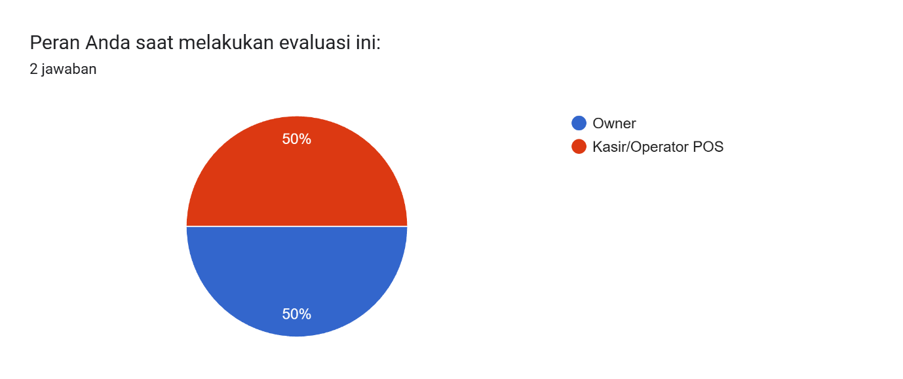
Gambar 4. 25 Peran Pengisian Kusioner

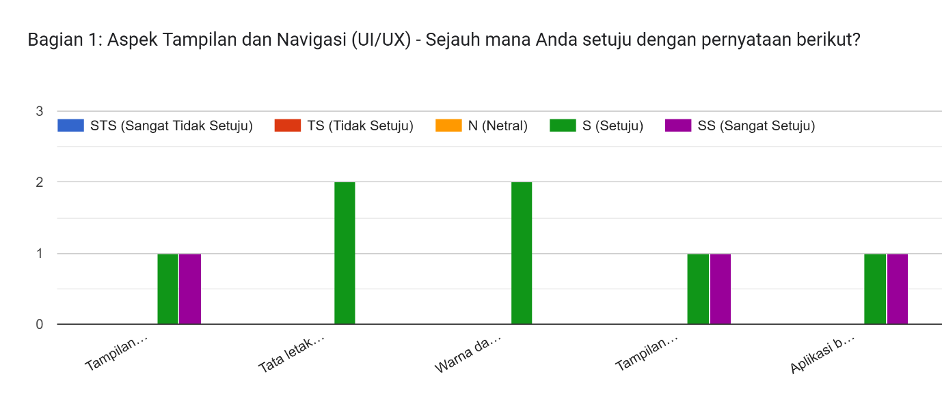
Gambar 4. 26 Bagian 1: Aspek Tampilan dan Navigasi (UI/UX)
Berdasarkan hasil pengujian pada aspek tampilan dan navigasi (UI/UX), diperoleh total skor sebesar 47 dari skor maksimal 50. Perhitungan tersebut menghasilkan nilai sebagai berikut:
$$y=\frac{47}{50} x 100=94\%$$
Nilai ini menunjukkan bahwa tampilan dan navigasi pada sistem POS Naka Coffee dinilai sangat baik oleh pengguna. Hal ini menunjukkan bahwa sistem memiliki tampilan yang cukup menarik, mudah dipahami, serta memberikan kenyamanan dalam penggunaan, baik dari sisi layout, warna, maupun kemudahan navigasi antar fitur.
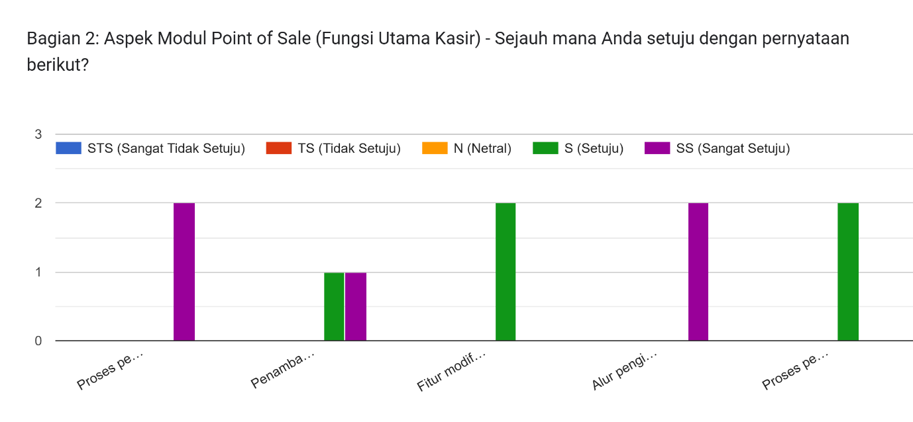
Gambar 4. 27 Bagian 2 (Modul POS Kasir)
Berdasarkan hasil pengujian pada aspek modul Point of Sale (POS), diperoleh total skor sebesar 45 dari skor maksimal 50. Perhitungan tersebut menghasilkan nilai sebagai berikut:
$$y=\frac{45}{50} x 100=90\%$$
Nilai ini menunjukkan bahwa fitur-fitur utama pada modul POS telah berjalan dengan sangat baik. Pengguna menilai bahwa proses pencarian produk, penambahan item ke keranjang, pengelolaan jumlah pesanan, hingga proses pembayaran dan pencetakan struk sudah berjalan dengan lancar dan sesuai dengan kebutuhan operasional Naka Coffee.
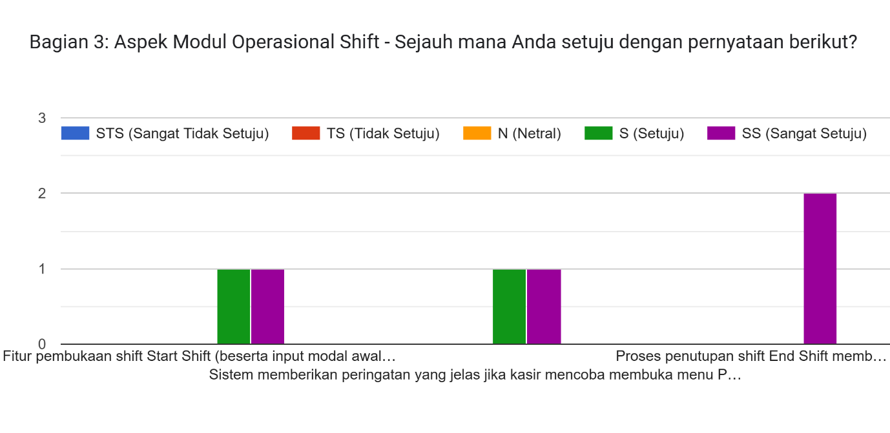
Gambar 4. 28 Bagian 3: Aspek Modul Operasional Shift
Berdasarkan hasil pengujian pada aspek modul operasional shift, diperoleh total skor sebesar 28 dari skor maksimal 30. Perhitungan tersebut menghasilkan nilai sebagai berikut:
$$y=\frac{28}{30} x 100=93.3\%$$
Nilai ini menunjukkan bahwa fitur operasional shift pada sistem POS Naka Coffee telah berjalan dengan sangat baik. Pengguna menilai bahwa proses pembukaan shift, sistem peringatan sebelum memulai transaksi, serta proses penutupan shift yang menghitung selisih kas telah berfungsi dengan baik dan membantu operasional kasir menjadi lebih terkontrol.

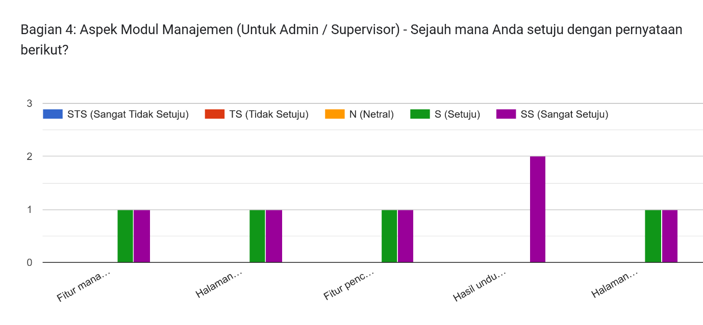
Gambar 4. 29 Bagian 4: Aspek Modul Manajemen (Admin/Supervisor)
Berdasarkan hasil pengujian pada aspek modul manajemen, diperoleh total skor sebesar 46 dari skor maksimal 50. Perhitungan tersebut menghasilkan nilai sebagai berikut:
$$y=\frac{46}{50} x 100=92\%$$
Nilai ini menunjukkan bahwa fitur manajemen pada sistem POS Naka Coffee telah berjalan dengan sangat baik. Pengguna menilai bahwa pengelolaan data master, dashboard informasi, pencatatan pengeluaran, hingga fitur laporan dan audit log telah berfungsi dengan baik serta membantu dalam proses monitoring dan pengambilan keputusan oleh admin maupun pemilik usaha.
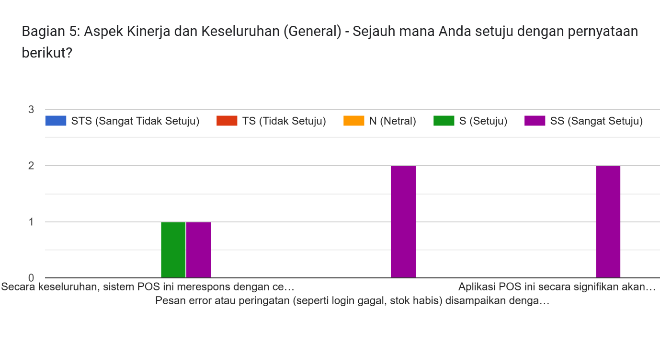
Gambar 4. 30 Bagian 5: Aspek Kinerja dan Keseluruhan (General)
Berdasarkan hasil pengujian pada aspek kinerja dan keseluruhan sistem, diperoleh total skor sebesar 29 dari skor maksimal 30. Perhitungan tersebut menghasilkan nilai sebagai berikut:
$$y=\frac{29}{30} x 100=96.6\%$$
Nilai ini menunjukkan bahwa secara keseluruhan sistem POS Naka Coffee memiliki performa yang sangat baik. Sistem dinilai responsif dalam merespon setiap tindakan pengguna, mampu memberikan pesan kesalahan yang jelas, serta secara signifikan membantu meningkatkan efisiensi operasional dibandingkan metode sebelumnya.
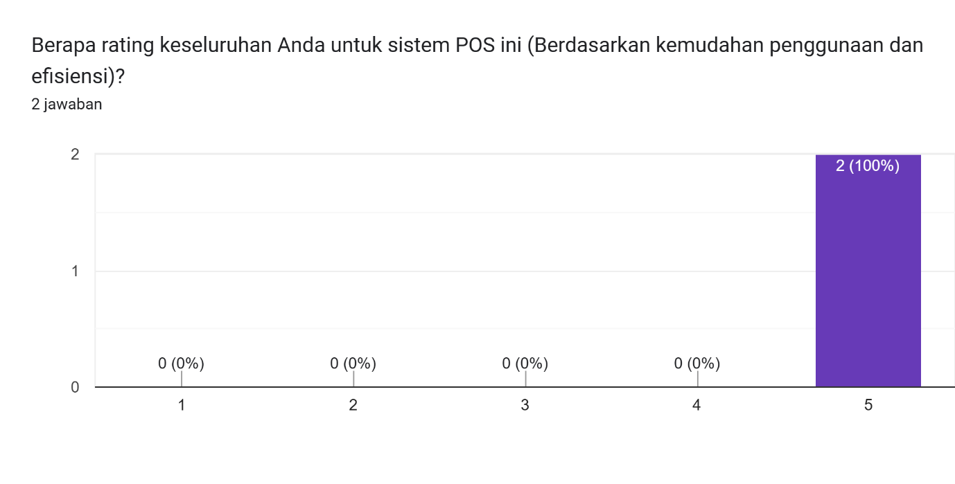
Gambar 4. 31 Rating Keseluruhan Sistem
Berdasarkan hasil penilaian keseluruhan terhadap sistem POS Naka Coffee, diperoleh total skor sebesar 10 dari skor maksimal 10. Perhitungan tersebut menghasilkan nilai sebagai berikut:
$$y=\frac{10}{10} x 100=100\%$$
Hasil ini menunjukkan bahwa seluruh responden memberikan penilaian tertinggi terhadap sistem yang telah dikembangkan. Hal ini menandakan bahwa sistem POS Naka Coffee dinilai sangat mudah digunakan, efisien, serta mampu memenuhi kebutuhan operasional dengan sangat baik.
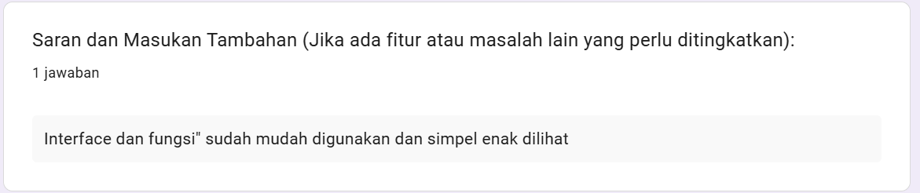
Gambar 4. 32 Saran dan Masukan Pengguna
Berdasarkan hasil kuesioner User Acceptance Test (UAT), diperoleh masukan tambahan dari responden terkait penggunaan sistem POS Naka Coffee. Responden menyampaikan bahwa:
“Interface dan fungsi sudah mudah digunakan dan simpel, serta enak dilihat.”
Dari pernyataan tersebut dapat disimpulkan bahwa secara umum pengguna merasa tampilan (user interface) dan fitur yang tersedia pada sistem sudah baik, sederhana, serta mudah dipahami. Hal ini menunjukkan bahwa sistem telah dirancang dengan mempertimbangkan aspek kemudahan penggunaan (usability) sehingga dapat digunakan dengan nyaman oleh pengguna.
Meskipun demikian, masukan ini juga menjadi indikator bahwa pengembangan sistem ke depan dapat tetap difokuskan pada peningkatan tampilan antarmuka serta penyederhanaan alur penggunaan agar pengalaman pengguna menjadi semakin optimal.

Kesimpulan Hasil Pengujian Sistem UAT
Berdasarkan hasil pengujian sistem menggunakan metode User Acceptance Test (UAT) yang telah dilakukan terhadap sistem POS Naka Coffee, diperoleh hasil yang menunjukkan bahwa sistem yang dikembangkan telah berjalan dengan sangat baik dan sesuai dengan kebutuhan pengguna.
Hasil pengujian pada setiap aspek menunjukkan nilai yang tinggi, di antaranya aspek tampilan dan navigasi (UI/UX), modul Point of Sale (POS), modul operasional shift, modul manajemen, serta aspek kinerja dan keseluruhan sistem. Seluruh aspek tersebut memperoleh nilai dalam kategori sangat baik, yang menandakan bahwa sistem telah mampu memberikan pengalaman penggunaan yang optimal, baik dari sisi kemudahan penggunaan, kecepatan sistem, maupun kelengkapan fitur.
Selain itu, berdasarkan hasil penilaian rating keseluruhan, sistem memperoleh nilai sebesar 100%, yang menunjukkan bahwa seluruh responden memberikan penilaian tertinggi terhadap sistem yang telah dibangun. Hal ini menandakan bahwa sistem POS Naka Coffee dinilai sangat membantu dalam meningkatkan efisiensi operasional, khususnya dalam proses transaksi penjualan, pengelolaan shift kasir, serta pencatatan laporan.
Dari sisi masukan pengguna, tidak ditemukan kritik yang signifikan terhadap sistem. Responden menyatakan bahwa tampilan antarmuka sistem sudah sederhana, mudah digunakan, serta nyaman dilihat. Hal ini menunjukkan bahwa sistem telah memenuhi aspek usability dengan baik dan dapat digunakan oleh pengguna tanpa mengalami kesulitan berarti.
Dengan demikian, dapat disimpulkan bahwa sistem POS Naka Coffee yang telah dikembangkan layak untuk diimplementasikan secara penuh dalam kegiatan operasional sehari-hari dan mampu menjadi solusi terhadap permasalahan yang sebelumnya terjadi pada sistem manual.

BAB V
KESIMPULAN DAN SARAN

Kesimpulan
Berdasarkan hasil pelaksanaan kerja praktek yang telah dilakukan di Naka Coffee selama kurang lebih lima minggu, serta melalui tahapan analisis kebutuhan, perancangan sistem, implementasi, hingga pengujian, maka dapat diambil beberapa kesimpulan sebagai berikut:
- Sistem Point of Sale (POS) berbasis web yang dibangun mampu menggantikan proses pencatatan manual menjadi sistem yang lebih terintegrasi. Hal ini memberikan kemudahan dalam pengelolaan transaksi penjualan, sehingga proses pelayanan kepada pelanggan dapat dilakukan dengan lebih cepat dan efisien.
- Penerapan sistem manajemen produk dengan konsep varian memberikan fleksibilitas dalam pengelolaan menu, terutama pada usaha coffee shop yang memiliki banyak kombinasi produk. Dengan adanya pemisahan antara produk dan varian, pengelolaan harga dan stok menjadi lebih terstruktur dan mudah dikontrol.
- Fitur shift kasir yang diterapkan dalam sistem membantu dalam pengelolaan operasional harian, khususnya dalam pencatatan keuangan. Sistem mampu mencatat saldo awal, menghitung total transaksi, serta membandingkan dengan saldo aktual sehingga dapat diketahui adanya selisih kas secara otomatis.
- Sistem juga menyediakan laporan penjualan dan pengeluaran yang dapat diakses oleh pemilik usaha. Hal ini membantu dalam proses monitoring dan evaluasi bisnis secara lebih cepat karena data tersedia secara real-time dan tersimpan dengan baik.
- Dari sisi keamanan dan kontrol akses, sistem telah menerapkan pembagian hak akses berdasarkan peran pengguna. Hal ini memungkinkan setiap pengguna hanya dapat mengakses fitur sesuai dengan tanggung jawabnya, sehingga dapat meminimalisir kesalahan maupun penyalahgunaan sistem.
- Secara keseluruhan, sistem yang dikembangkan sudah mampu memenuhi kebutuhan operasional Naka Coffee saat ini, serta dapat dijadikan sebagai dasar untuk pengembangan sistem yang lebih kompleks di masa yang akan datang.

Saran
Berdasarkan hasil implementasi dan pengujian sistem yang telah dilakukan, terdapat beberapa saran yang dapat dipertimbangkan untuk pengembangan sistem ke depannya agar menjadi lebih optimal, yaitu:
- Sistem dapat dikembangkan dengan menambahkan integrasi metode pembayaran digital seperti QRIS, e-wallet, atau transfer bank secara otomatis. Hal ini penting mengingat tren pembayaran non-tunai yang semakin meningkat di masyarakat.
- Perlu adanya integrasi dengan perangkat keras seperti printer thermal agar proses pencetakan struk dapat dilakukan secara langsung dan lebih praktis tanpa harus menggunakan fitur cetak dari browser.
- Pengembangan fitur manajemen stok berbasis bahan baku (inventory management) dapat menjadi nilai tambah, terutama untuk usaha coffee shop yang menggunakan bahan seperti kopi, susu, dan gula yang memiliki keterkaitan antar produk.
- Tampilan antarmuka sistem dapat terus ditingkatkan agar lebih responsif dan nyaman digunakan, khususnya pada perangkat tablet yang digunakan oleh kasir dalam operasional sehari-hari.
- Sistem dapat dilengkapi dengan fitur notifikasi otomatis, seperti peringatan stok minimum atau laporan penjualan harian, sehingga pemilik usaha dapat lebih mudah dalam melakukan monitoring tanpa harus selalu membuka sistem.
- Untuk pengembangan jangka panjang, sistem dapat dirancang agar mendukung multi-cabang secara penuh dengan dashboard yang menampilkan perbandingan performa antar cabang.
- Diperlukan evaluasi dan pemeliharaan sistem secara berkala untuk memastikan sistem tetap berjalan dengan baik serta mampu menyesuaikan dengan kebutuhan bisnis yang terus berkembang.

DAFTAR PUSTAKA
[1] A. Firsyananda, R. Achmad, A. Ramadhan, and R. Ferrari, “Perancangan dan Implementasi Aplikasi Sistem Inventory dan Administrasi Berbasis Web di Optik Retna,” 2025.
[2] J. P. Agboola, F. F., Malgwi, Y. M., Mahmud, M. A., Oguntoye, “DEVELOPMENT OF A WEB-BASED PLATFORM FOR AUTOMATING AN INVENTORY MANAGEMENT OF,” vol. 6, no. 5, pp. 57–65, 2022.
[3] F. Azizah, L. Novyanti, N. O. Amri, A. Oktaviani, U. N. Mandiri, and J. Timur, “PERANCANGAN APLIKASI POINT OF SALE PANDITA COFFEE,” vol. 6, no. 1, 2022.
[4] D. Rahayu, B. D. Nugroho, L. Apriyanti, B. Fathima, and R. Amatillah, “Design and Development of a Point of Sale System for Sales and Inventory Management : A Case Study at Purna Sembako,” vol. 14, pp. 26–42, 2025, doi: 10.58761/jurtikstmikbandung.v14.i1.180.
[5] D. Yananto, M. Putra, M. Si, and R. J. Putri, “Pemanfaatan Teknologi Informasi Sistem Pengambilan Keputusan Pada PT . Astarindo Daya Sakti,” no. 43218110088.
[6] Z. Niqotaini, Konsep Sistem Informasi. 2023.
[7] V. Miftahuljannah, A. Suharso, P. S. Informatika, F. I. Komputer, and U. S. Karawang, “Pengimplementasian Berbagai Web Berdasarkan Kebutuhan Pengguna dengan menggunakan Metode Systematic Literature Review,” vol. 1861, no. 9, pp. 402–405, 2023.
[8] A. Info, “PENERAPAN METODE RAPID APLICATION DEVELOPMENT UNTUK MENGEMBANGKAN SISTEM,” vol. 12, no. 2, pp. 48–57, 2021.
[9] R. Al Benz and G. Testiana, “Penerapan Tailwind CSS Dalam Pengembangan User Interface Website Di Poltekpar Palembang,” vol. 4, no. 4, pp. 6635–6643, 2025.
[10] U. K. Siregar, T. A. Sitakar, S. Haramain, Z. Nur, and S. Lubis, “Pengembangan database Management system menggunakan My SQL,” vol. 1, no. 1, pp. 8–12, 2024.
[11] S. W. Ramdany, S. A. Kaidar, B. Aguchino, C. Amelia, and A. Putri, “Penerapan UML Class Diagram dalam Perancangan Sistem Informasi Perpustakaan Berbasis Web,” vol. 5, no. 1.
[12] N. Hartono, A. A. Muin, U. Islam, and N. Alauddin, “Penggunaan User Acceptance Testing ( UAT ) Pada Pengujian Sistem Informasi Pengelolaan Keuangan Dan Inventaris Barang,” 2025.
[13] M. N. Rahman and B. Rianto, “Jurnal Teknologi dan Manajemen Informatika Sistem Informasi Point of Sale Berbasis Web pada Toko Afridah Cake,” vol. 8, no. 2, pp. 116–124, 2022.
[14] U. H. Bangsa, “SISTEM INFORMASI PENJUALAN DAN PEMESANAN ONLINE BERBASIS WEB PADA APOTEK DUA FARMA Kiki Alfaini Nurrizki  , Raden Bagus Bambang Sumantri , Arif Setia Sandi A,” vol. 8, no. 2, pp. 164–173, 2024.
[15] F. Yunita and B. Rianto, “SISTEM INFORMASI BENGKEL BERBASIS WEB STUDI,” vol. 8, no. 2, pp. 154–165, 2022.
[16] P. Plafon and B. Web, “Pengembangan Sistem Informasi Penjualan dan Stok Barang Toko Penjualan Plafon Berbasis Web,” vol. 06, no. 02, pp. 116–127, 2022.
[17] I. Penjualan, B. Web, and P. T. Vallery, “SWADHARMA ( JRIS ),” vol. 01, no. 02, pp. 7–11, 2021.

LAMPIRAN
Lampiran 1 Dokumentasi terkait kerja praktek
Gambar | Deskripsi

Lampiran 2 Surat Izin Penilitian dari Universitas

Lampiran 3 Surat Izin Penilitian dari Naka Coffee

Lampiran 4 Lembar Penilaian Kerja Praktik dari Naka Coffee

